BAB II
LANDASAN TEORI

2.1 Pemasaran (Marketing)
Kegiatan pemasaran merupakan suatu kegiatan bisnis yang sangat berbeda dengan kegiatan bisnis lainnya. Pada pemasaran perusahaan atau para manajer diharuskan berurusan langsung dengan konsumen.
Perusahaan dituntut untuk dapat memahami konsumen, maka dengan demikian perusahaan dapat menyediakan produk atau jasa yang sesuai dengan keinginan konsumen. Sehingga tujuan akhir dari semua kegiatan ini dapat terpenuhi yaitu agar tercipta kepuasan konsumen sehingga kegiatan bisnis tersebut dapat menguntungkan perusahaan.

2.1.1 Pengertian Pemasaran
Kotler dan Armstrong (2001 : 6) mengemukakan definisi pemasaran sebagai berikut : ”Marketing as social and managerial process where by individuals and groups obtain what they need and want through creating and exchanging products and value with others”.
Pemasaran sebagai proses sosial dan manajerial dimana setiap individu atau kelompok bisa mendapatkan kebutuhan dan keinginan melalui kegiatan menghasilkan dan melakukan pertukaran produk dan nilai dengan pihak lain.
Kinner dan Krenler (2003 : 6) mendefinisikan pemasaran sebagai berikut : ”Marketing is the process of planning and executing the conception, pricing, promotion, and distribution ideas, good and services, in create exchange that satisfy individual and organizational objectives”.
Pemasaran adalah suatu proses perencanaan dan pelaksanaan keputusan sebuah konsep, menentukan harga, melakukan promosi, dan mendistribusikan ide-ide, barang-barang, dan jasa untuk menciptakan pertukaran yang dapat memuaskan tujuan individu atau tujuan organisasi.
Maka dari kedua definisi tersebut dapat ditarik kesimpulan bahwa pemasaran merupakan suatu proses sosial dan manajerial (perencanaan dan pelaksanaan) dalam konsep, menetapkan harga, melakukan promosi, dan mendistribusikan ide-ide, barang-barang, dan jasa-jasa untuk menciptakan pertukaran yang dapat memuaskan kebutuhan dan keinginan setiap komponen yang terkait dalam kegiatan bisnis perusahaan (baik individu maupun kelompok) agar tujuan akhir yang menguntungkan perusahaan dapat tercapai.

2.1.2 Bauran Pemasaran (Marketing Mix)
Bauran pemasaran terdiri 4P yaitu product, price, place, dan promotion.
- Product (Produk)
Menurut Kotler dan Armstrong (2001 : 597), yang dimaksud dengan produk adalah sesuatu yang dapat ditawarkan kepasar untuk mendapatkan perhatian, untuk dibeli, digunakan, atau dikonsumsi yang dapat memenuhi suatu keinginan atau kebutuhan. Yang dimaksud produk adalah objek fisik, jasa, orang, tempat, organisasi, dan gagasan.
- Price (Harga)
Menurut Kotler dan Armstrong (2001 : 559), yang dimaksud dengan harga adalah jumlah uang yang harus dibebankan atas suatu produk atau jasa. Secara lebih luas, harga adalah jumlah nilai yang ditukarkan konsumen dengan manfaat dari memiliki atau menggunakan produk atau jasa tersebut. Selain itu harga merupakan penentu utama dalam pemilihan pembeli.
- Place (Saluran Distribusi)
Menurut Kotler dan Armstrong (2001 : 6), yang dimaksud saluran distribusi adalah seperangkat atau sekelompok organisasi yang saling tergantung yang terlibat dalam proses yang memungkinkan suatu produk atau jasa tersedia bagi penggunaan atau konsumsi konsumen.
- Promotion (Promosi)
Menurut Kotler dan Armstrong (2001 : 105), pemasaran modern tidak hanya memerlukan pengembangan produk yang baik, penetapan harga yang menarik, dan membuatnya tersedia bagi konsumen sasaran, tetapi juga bisa mengadakan komunikasi dengan konsumen-konsumennya. Mengadakan komunikasi dengan konsumen tentang produk yang dibuat, harga yang ditetapkan, dan saluran distribusi yang disediakan oleh perusahaan inilah yang disebut denga promosi.

2.2 Keputusan Pembelian Konsumen
Keputusan pembelian menurut Engel, Blackwell, dan Miniard (2000 : 31) terdiri dari beberapa langkah, yaitu pengenalan kebutuhan, pencarian informasi, evaluasi alternatif, pembelian, dan hasil.

2.2.1 Pengenalan Kebutuhan
Pada tahap ini konsumen mempresepsikan perbedaan antara keadaan yang diinginkan dan situasi aktual yang memadai untuk membangkitkan dan mengaktifkan proses keputusan. Pada tahap ini konsumen merasakan kondisi aktual yang berbeda dengan keadaan yang diinginkan, hal ini membuat konsumen mengenali kebutuhannya. Misalkan, pada saat mobilitas konsumen sangat tinggi konsumen mulai mengenali kebutuhannya atas telepon genggam

2.2.2 Pencarian Informasi
Pada tahap ini konsumen mencari informasi yang disimpan di dalam ingatan atau mendapatkan informasi yang sesuai dengan keputusan dari lingkungan (pencarian eksternal).
Setelah mengenali kebutuhannya, konsumen mencari informasi yang berkaitan dengan pemenuhan kebutuhannya. Informasi yang didapat dari dirinya sendiri, seperti pengalaman pribadi dan ingatan konsumen atas sesuatu hal yang relevan dengan kebutuhannya disebut dengan pencarian internal. Sedangkan yang dimaksud pencarian eksternal adalah ketika konsumen mencari informasi dari lingkungannya seperti iklan, pengalaman kawan dekatnya, pendapat masyarakat, dan lain sebagainya.

2.2.3 Evaluasi Alternatif
Pada tahap ini konsumen mengevaluasi pilihan berkenaan dengan manfaat yang diharapkan dan menyempitkan pilihan hingga alternatif yang dipilih. Pencarian internal dan eksternal yang diperoleh konsumen kemudian dievaluasi, hingga ke arah yang sesuai dengan harapan konsumen dalam memuaskan kebutuhannya. Setelah itu konsumen menyempitkan pilihan hingga ke alternatif yang akan dipilih.

2.2.4 Pembelian
Pada tahap ini konsumen memperoleh alternatif yang dipilih atau pengganti yang dapat diterima bila perlu. Evaluasi yang telah dilakukan membawa konsumen untuk melakukan pembelian. Jika ia mengalami kegagalan untuk melakukan pembelian alternatif lain atau alternatif pengganti yang masih dapat diterima.

2.2.5 Hasil
Pada tahap ini konsumen mengevaluasi apakah alternatif yang dipilih memenuhi kebutuhan dan harapan segera sesudah digunakan. Setelah mengkonsumsi alternatif yang dipilih, konsumen kembali melakukan evaluasi terhadap barang atau jasa yang dikonsumsinya. Jika kinerja barang atau jasa yang digunakan telah sesuai dengan harapannya,maka konsumen tersebut akan puas. Begitu pula sebaliknya, jika kinerja dari barang atau jasa tidak sesuai dengan yang diharapkan, maka konsumen tersebut akan merasa tidak puas.

2.3 Sikap Konsumen
Sikap disebut juga sebagai konsep yang paling khusus dan sangat dibutuhkan dalam psikologi sosial kontemporer. Sikap konsumen adalah keyakinan dan preferensi (pilihan) konsumen atas suatu merek. Sikap terhadap suatu merek sering mempengaruhi keputusan pembelian konsumen. Jika konsumen bersifat positif terhadap suatu merek, kemungkinan konsumen itu akan melakukan pembelian terhadap merek tersebut, begitu pula sebaliknya.
Kepercayaan merek adalah komponen koginitif dari sikap, evaluasi merek adalah komponen afektif atau perasaan, sedangkan maksud untuk membeli adalah komponen konatif atau tindakan. Hubungan antar tiga komponen ini menggambarkan hirarki pengaruh keterlibatan tinggi yaitu kepercayaan merek mempengaruhi evaluasi merek dan evaluasi merek mempengaruhi maksud untuk membeli.

2.3.1 Pengertian Perilaku Konsumen
Tujuan dari pemasaran adalah memenuhi, melayani kebutuhan dan keinginan dari konsumen. Tetapi dalam mengenal konsumen tidaklah mudah, para konsumen mungkin saja mengatakan kebutuhan dan keinginan mereka sedemikian rupa tetapi bertindak yang sebaliknya. Perilaku konsumen merupakan bagian dari kegiatan manusia, tidak hanya lingkup pemasaran perusahaan.
Perilaku konsumen didefinisikan sebagai kegiatan-kegiatan individu yang secara langsung terlibat dalam mendapatkan dan mempergunakan barang atau jasa termasuk didalamnya proses pengambilan keputusan pada persiapan dan penentuan kegiatan-kegiatan tersebut.
Proses yang dibutuhkan dalam memenuhi kebutuhan barang dan jasa tersebut adalah sebagai berikut :
- Mencari produk atau jasa yang diinginkan,
- Membeli produk atau jasa tersebut,
- Menggunakan produk dan jasa yang telah dibeli,
- Mengevaluasi proses penggunaan produk atau jasa tersebut,
- Menyingkirkan produk atau jasa yang sudah tidak berguna tersebut.

2.3.2 Pentingnya Perilaku Konsumen
Pemahaman tentang perilaku konsumen dalam pemasaran merupakan sesuatu hal yang penting. Seperti dikemukakan oleh sutisna (2003), bahwa ada dua alasan utama tentang pentingnya perilaku konsumen, yaitu konsumen sebagai titik sentral perhatian pemasaran. Mempelajari apa yang dibutuhkan dan diinginkan konsumen pada saat ini merupakan hal yang sangat penting. Memahami konsumen akan menuntut pemasar pada kebijakan pemasaran yang tepat dan efisien. Sedangkan alasan yang kedua adalah dengan perkembangan perdagangan saat ini menunjukan bahwa lebih banyak produk yang ditawarkan daripada permintaan. Kelebihan penawaran ini menyebabkan banyak produk yang tidak terjual atau tidak dikonsumsi oleh konsumen, sehingga merugikan perusahaan. Karena itulah perilaku konsumen diharapkan perusahaan memiliki daya saing yang lebih kuat dibanding dengan perusahaan lain.
Selain kedua alasan diatas, mempelajari perilaku konsumen memberikan beberapa manfaat yaitu :
- Membantu para pengambil keputusan dalam mengambil keputusan,
- Memberikan pengetahuan kepada peneliti pemasaran dengan dasar analisis konsumen,
- Membantu legislator dan regulator dalam menciptakan hukum dan peraturan yang berkaitan dengan pembelian dan penjualan barang dan jasa,
- Membantu konsumen dalam pembuatan keputusan pembelian yang lebih baik.

2.3.3 Sikap Konsumen
Definisi yang dikemukakan oleh Gordon Allport yang dikutip oleh sutisna (2001) menyebutkan bahwa sikap adalah mempelajari kecenderungan untuk memberikan tanggapan pada suatu obyek atau kelompok obyek baik disenangi atau tidak disenangi secara konsisten. Jika kita analogikan dengan sikap konsumen terhadap merek produk, berarti bahwa sikap terhadap merek yaitu mempelajari kecenderungan konsumen untuk mengevaluasi merek baik disenangi atau tidak disenangi secara konsisten. Dengan demikian, konsumen mengevaluasi merek tertentu secara keseluruhan dari yang paling jelek sampai yang paling baik. Ada tiga komponen yang membentuk sikap yaitu kognitif, afektif (perasaan), dan konatif (tindakan). Hubungan antara ketiga komponen tersebut mengilustrasikan hirarki pengaruh antara kepercayaan merek mempengaruhi evaluasi merek dan evaluasi merek mempengaruhi maksud untuk membeli. Pada gambar dibawah ini akan ditunjukan hirarki dari ketiga komponen sikap :

Gambar 2.1 Komponen sikap

Hubungan antara ketiga komponen tersebut mengilustrasikan hirarki pengaruh keterlibatan yang tinggi yaitu kepercayaan merek mempengaruhi evaluasi merek, dan evaluasi merek mempengaruhi maksud untuk membeli. Dari ketiga komponen tersebut, evaluasi merek merupakan pusat dari telaah sikap karena evaluasi merek merupakan ringkasan dari kecenderungan konsumen untuk menyukai atau tidak menyukai merek tertentu. Evaluasi merek sesuai dengan definisi sikap terhadap merek yaitu kecenderungan untuk mengevaluasi merek baik disegani atau tidak disegani.
Peranan sikap dalam pengembangan produk strategi pemasaran adalah dengan mengetahui sikap, pemasar dapat mengidentifikasi segmen manfaat, mengembangkan produk baru, dan memformulasi serta mengevaluasi strategi promosi. Sikap konsumen terhadap produk dapat bervariasi tergantung pada orientasinya. Pengembangan produk dapat dilakukan dengan terlebih dahulu mengetahui sikap dari konsumen. Pengukuran sikap konsumen dapat dilakukan melalui penyebaran kuesioner kepada kelompok konsumen sasaran yang sebelumnya telah teridentifikasi. Kelompok konsumen ini bisa didasarkan pada demografi, kelas sosial, dan gaya hidup. Terhadap segmen sasaran itulah sejumlah pertanyaan mengenai produk yang akan dikembangkan diajukan. Dengan mendasarkan pada sikap dan penilaian segmen konsumen itulah pengembangan produk dilakukan.

2.3.4 Model Perilaku Konsumen
Menurut Sutisna (2003 : 5), kerangka berpikir dari pembahasan perilaku konsumen bertujuan untuk mengetahui dan memahami berbagai aspek yang ada pada konsumen yang akan digunakan dalam menyusun strategi pemasaran yang baik.
(Sumber : Sutisna, 2003, Perilaku Konsumen & Komunikasi Pemasaran, hal. 5)
Gambar 2.2 Model Perilaku Konsumen

Model perilaku konsumen menunjukan adanya interaksi antara pemasar dengan konsumennya. Komponen pusat dari model ini adalah pembuatan keputusan konsumen yang dipengaruhi oleh pribadi konsumen dan penerapan perilaku konsumen terhadap strategi pemasaran. Dalam pembuatan keputusan tersebut konsumen melalui proses merasakan dan mengevaluasi informasi merek produk, mempertimbangkan bagaimana alternatif merek dapat memenuhi kebutuhan konsumen dan pada akhirnya memutuskan merek apa yang akan dibeli.
Menurut Kotler dan Armstrong (2001 : 196), perilaku pembelian konsumen dipengaruhi oleh beberapa faktor yaitu, faktor budaya, faktor sosial, faktor pribadi, dan faktor psikologis.
      - Faktor Budaya
Pada setiap kelompok pasti memiliki budaya, dimana budaya tersebut bisa digunakan sebagai aturan, kebiasaan dan ciri khas dari suatu kelompok masyarakat. Faktor dari budaya terdiri dari :
- Budaya
Budaya adalah susunan nilai-nilai dasar, persepsi, keinginan dan perilaku yang dipelajari dari anggota suatu masyarakat, keluarga, dan institusi lainnya. Setiap kebudayaan secara berangsur-angsur menghasilkan acuan-acuan perilaku sosial yang unik. Kebudayaan adalah kompleks, yang mencakup pengetahuan, kepercayaan, kesenian, moral, hukum, adat istiadat, dan lain kemampuan serta kebiasaan yang didapatkan oleh manusia sebagai anggota masyarakat.
- Subkebudayaan
Subkebudayaan adalah setiap kebudayaan yang mengandung subkebudayaan yang lebih kecil atau sekelompok orang yang mempunyai sistem nilai yang sama berdasarkan pengalaman dan situasi kehidupan yang sama. Subkebudayaan meliputi kewarganegaraan, agama, kelompok, ras, dan daerah geografis. Subkebudayaan disini dapat diartikan sebagai sistem nilai yang fungsinya adalah mendorong dan membimbing masyarakatnya serta menjawab tantangan yang mereka hadapi sepanjang masa. Sistem nilai tersebut merupakan ciri identitas sebuah kelompok masyarakat budaya.
- Kelas Sosial
Kelas sosial adalah bagian-bagian masyarakat yang relatif permanen dan tersusun rapi yang anggotanya memiliki nilai, kepentingan, dan perilaku yang serupa. Ukuran atau keriteria biasanya dipakai untuk menggolong-golongkan anggota masyarakat ke dalam kelas-kelas tertentu. Seperti kekayaan, kekuasaan, kehormatan, dan ilmu pengetahuan. Menurut Mangkunegara (2002 : 47), kelas sosial dibagi menjadi tiga yaitu :
    - Kelas sosial golongan atas dimana memiliki kecenderungan membeli barang-barang yang mahal, membeli pada toko yang berkualitas dan lengkap dan konservatif dalam konsumsinya. Barang-barang yang dibeli cenderung untuk dapat menjadi warisan bagi keluarganya.
    - Kelas sosial golongan menengah cenderung membeli barang untuk menampakan kekayaannya, membeli barang dengan jumlah yang banyak dan kualitasnya cukup memadai serta cenderung membeli barang yang mahal dengan sistem kredit.
    - Kelas sosial golongan rendah cenderung membeli barang dengan mementingkan kuantitas daripada kualitasnya. Pada umumnya membeli barang untuk kebutuhan sehari-hari, memanfaatkan penjualan barang-barang yang diobral atau penjualan dengan harga promosi.

      - Faktor Sosial
Perilaku konsumen dipengaruhi oleh beberapa faktor sosial, diantaranya :
- Kelompok Acuan
Perilaku konsumen umumnya di pengaruhi oleh individu yang lainnya, individu yang mempengaruhi tersebut dapat dimasukan sebagai kelompok primer yang terdiri atas kelompok terdekat dari individu tersebut. Misalnya keluarga, teman, dan tetangga. Sedangkan kelompok kedua adalah kelompok sekunder yang mempunyai interaksi yang lebih formal dan memiliki sedikit interaksi. Kelompok sekunder meliputi kelompok keagamaan, serikat buruh dan asosiasi profesional.
- Keluarga
Keluarga dapat didefinisikan sebagai suatu unit masyarakat terkecil yang perilakunya sangat mempengaruhi dan menentukan dalam pengambilan keputusan membeli. Anggota keluarga sangat mempengaruhi dalam pengambilan keputusan pembelian terhadap individu, keluarga mempunyai peran yang sangat penting dimana setiap keluarga saling mempengaruhi. Dalam menganalisis perilaku konsumen, faktor keluarga dapat berperan sebagai berikut :
  - Siapa pengambil keputusan, yaitu siapa yang mempunyai inisiatif membeli tetapi tidak melakukan proses pembelian.
  - Siapa pemberi pengaruh, yaitu siapa yang mempengaruhi keputusan membeli.
  - Siapa yang melakukan pembelian, yaitu siapa yang menentukan keputusan apa yang dibeli, bagaimana cara membelinya, kapan dan dimana tempat membeli.
  - Siapa yang melakukan pembelian, yaitu siapa diantara keluarga yang akan melakukan proses pembelian.
  - Pemakai, yaitu siapa yang akan menggunakan produk yang dibeli.
- Peran Dan Status
Dalam kehidupan bermasyarakat, peran dan status selalu mengikuti perjalanan setiap individu. Peran dan status seorang individu dalam kelompok tertentu misalnya keluarga sangat mempengaruhi individu tersebut dalam perilaku pembelian. Peran dan status ini akan menentukan posisi seseorang dalam suatu kelompok

2.3.4.3 Faktor Pribadi
Dalam perilaku pembelian faktor pribadi juga mempengaruhi seorang individu. Faktor tersebut terdiri dari :
- Umur Dan Tahap Siklus Hidup
Dalam kehidupan, perjalanan usia tidak dapat dihindarkan. Dengan berjalannya usia maka juga terjadi perubahan pola konsumsi untuk masing-masing usia. Umur dan tahapan dalam siklus hidup, ini akan menentukan selera seseorang terhadap produk atau jasa.
- Pekerjaan
Pekerjaan juga dapat mempengaruhi seorang individu dalam perilaku konsumsinya, misal seorang pekerja kasar maka cenderung akan membeli pakaian untuk pekerjaan kasar, sedangkan pekerja kantoran akan cenderung untuk membeli setelan kemeja atau jas.
- Situasi Ekonomi
Dalam perilaku pembelian sedikit banyak juga dipengaruhi oleh situasi ekonomi, dengan berubahnya situasi ekonomi maka biasanya akan merubah perilaku konsumen dalam melakukan pembelian. Keadaan ekonomi yaitu terdiri dari pendapatan yang dapat dibelanjakan (tingkatnya, stabilitasnya, dan polanya), tabungan dan hartanya, serta kemampuan untuk meminjam.
- Gaya Hidup
Individu dengan latar belakang gaya hidup yang berbeda memiliki kecenderungan berbeda pula dalam perilaku pembeliannya. Gaya hidup dapat dipengaruhi oleh keluarga, situasi, pekerjaan, hobi dan masih banyak lagi. Gaya adalah pola kehidupan seorang seperti yang diperlihatkan dalam kegiatan, minat, dan pendapatnya. Gaya hidup menggambarkan seseorang secara keseluruhan yang berinteraksi dengan lingkungan, disamping itu juga dapat mencerminkan sesuatu dibalik kelas sosial seseorang seperti keperibadian.
- Kepribadian Dan Konsep Diri
Keperibadian dapat mempengaruhi perilaku pembelian. Keperibadian adalah karakteristik psikologis unik seseorang yang menghasilkan tanggapan-tanggapan yang relatif konsisten dan menetap terhadap lingkungannya. Keperibadian biasanya dijelaskan dengan menggunakan ciri-ciri seperti kepercayaan diri, dominasi, ketaatan, kemampuan bersosialisasi, daya tahan, dan kemampuan beradaptasi.

2.3.4.4 Faktor Psikologi
Pilihan seseorang dalam melakukan pembelian dipengaruhi juga oleh faktor psikologis, yaitu :
- Motivasi
Motivasi individu merupakan faktor yang terpenting dalam memulai dan mengatur kegiatan-kegiatannya. Kegiatan yang serasi dengan motif-motif seseorang adalah menyenangkan dan mendatangkan kepuasan. Seorang individu dalam kehidupan bermasyarakat juga memerlukan motivasi untuk menjalani hidupnya, motivasi sendiri dapat juga dapat mempengaruhi seorang individu dalam melakukan pembelian. Motivasi adalah suatu kebutuhan yang secara cukup dirangsang untuk membuat seseorang mencari keputusan atas kebutuhannya.
- Persepsi
Persepsi adalah proses dimana seseorang memilih, mengatur, dan menginterprestasikan informasi untuk membentuk suatu gambaran yang berarti mengenai dunia. Orang yang sudah mempunyai motivasi untuk bertindak akan dipengaruhi persepsinya pada situasi dan kondisi yang dihadapi.
- Pembelajaran
Pembelajaran adalah perubahan pada perilaku individu yang muncul dari pengalaman. Dalam melakukan tindakan seorang individu tidak lepas dari pembelajaran, perubahan, perilaku individu, dalam pembelian juga dipengaruhi oleh pengalaman dan pembalajaran dari pembelian sebelumnya. Pembelajaran (learning) adalah proses penciptaan perubahan perilaku melalui pengalaman dari latihan.
- Keyakinan Dan Sikap
Kepercayaan atau keyakinan akan membentuk citra produk dan merek, serta orang akan bertindak berdasarkan citra tersebut. Sedangkan sikap akan mengarahkan seseorang untuk berperilaku yang relatif konsisten terhadap objek-objek yang sama. Keyakinan (belief) adalah pemikiran deskriftif sesorang mengenai sesuatu. Sedangkan sikap (attitude) adalah evaluasi, perasaan, dan kecenderungan sesorang terhadap suatu obyek atau gagasan. Dalam hubungannya dengan perilaku konsumen, kayakinan dan sikap akan sangat berpengaruh dalam menentukan suatu produk, merek, dan pelayanan. Keyakinan dan sikap konsumen terhadap suatu produk atau merek dapat diubah melalui komunikasi yang persuasif dan pemberian informasi yang efektif kepada konsumen. Dengan demikian konsumen dapat membeli produk atau merek baru, atau produk yang ada pada toko itu sendiri.

Adapun beberapa perilaku konsumen adalah sebagai berikut :
- Teori Ekonomi Mikro
Teori ini beranggapan bahwa setiap konsumen akan berusaha memperoleh kepuasan maksimal. Mereka akan berupaya meneruskan pembeliannya terhadap suatu produk apabila memperoleh kepuasan dari produk yang dikonsumsinya, dimana kepuasan ini sebanding atau lebih besar dengan marginal utility yang diturunkan dari pengeluaran yang sama untuk beberapa produk yang lain.
- Teori Psikologis
Teori ini berdasarkan pada faktor-faktor psikologis. Individu yang dipengaruhi oleh kekuatan-kekuatan lingkungan. Bidang psikologis ini sangat kompleks dalam menganalisa perilaku konsumen, karena proses mental tidak dapat diamati secara langsung.
- Teori Antropologis
Teori ini juga menekankan perilaku pembelian dari suatu kelompok masyarakat yang ruang lingkupnya sangat luas, seperti kebudayaan, kelas-kelas sosial dan sebagainya.

2.3.5 Fungsi Sikap
Daniel Katz (Sutisna,2001) mengusulkan empat klasifikasi sikap yaitu :
- Fungsi Utilitarian
Fungsi ini berhubungan dengan prinsip-prinsip dasar imbalan dan hukuman. Konsumen mengembangkan beberapa sikap terhadap produk atas dasar apakah produk itu memberikan kesenangan atau kekecewaan.
- Fungsi Ekspresi Nilai
Sikap yang dikembangakan oleh konsumen terhadap suatu merek produk bukan didasarkan atas manfaat produk itu tetapi lebih didasarkan atas kemampuan merek produk itu mengespresikan nilai-nilai yang ada pada dirinya (Self-concept).

- Fungsi Mempertahankan Ego
Sikap yang dikembangkan oleh konsumen cenderung untuk melindunginya dari tantangan eksternal maupun perasaan internal, sehingga membentuk fungsi mempertahankan ego. Misalnya ketika konsumen merasakan bahwa dalam dirinya maskulin, maka konsumen berusaha mencari produk yang mampu meningkatkan rasa maskulinnya.
- Fungsi Pengetahuan
Fungsi ini membantu konsumen mengorganisasikan informasi yang begitu banyak. Dari seluruh informasi itu konsumen memilah-milah informasi yang relevan dan tidak relevan dengan kebutuhannya.

2.3.6 Hubungan Antara Sikap Dan Perilaku
Dalam berbagai situasi, pemasar mempunyai kepentingan untuk meramalkan yang dilakukan oleh konsumen. Model-model sikap yang berkembang akan mempunyai relevansi bagi para pemasar jika model itu mampu memproduksi perilaku konsumen. Dengan perkataan lain, sejauh mana sikap konsumen mampu dijadikan dasar untuk memproduksi perilakunya. Hal ini berkaitan dengan keberhasilan para pemasar dalam melakukan penjualan produknya. Karena itu ketika sikap tidak bisa dijadikan dasar untuk memprediksi perilaku, pemasar akan kesulitan dalam menyususn strategi pemasarannya. Misalnya, suatu perusahaan akan mengembangkan suatu produk baru dan tertarik untuk menentukan besarnya permintaan pasar, maka diperlukan suatu studi pendahuluan yang dilakukan sebelum mengenalkan produk. Pengenalan ini dapat dilakukan dengan memeriksa apakah produk tersebut pantas mendapatkan peluang untuk masuk kedalam pasar percobaan dengan lebih dahulu mempertimbangkan sikap konsumen terhadap suatu produk atau jasa tersebut. Konsumen dari pasar yang menjadi target akan diminta untuk menunjukan minat konsumen untuk membeli produk tersebut. Bila hanya sedikit konsumen yang menyatakan minat, maka produk tersebut harus ditinggalkan atau dimodifikasi dan di uji ulang. Sebaliknya jika konsumen sangat tertarik pada produk tersebut, maka sudah saatnya untuk melakukan riset pasar.
2.4 Merek (Brand)
2.4.1 Pengertian Merek (Brand) Dan Nama Merek (Brand Name)
Salah satu penentu keberhasilan dari suatu program pemasaran yang dilakukan adalah melalui brand. Dalam bukunya yang berjudul intisari pemasaran dan unsur pemasaran mengemukakan definisi dari brand, yaitu :
Merek (brand) adalah suatu nama, istilah, tanda, symbol, atau desain, atau gabungan semua yang diharapkan mengidentifikasikan barang-barang dan jasa dari seorang penjual atau sekelompok penjual, dan diharapkan akan membedakan barang atau jasa dari produk pesaing.
(Saladin Djaslim,2003)
Merek merupakan nama, istilah, symbol, desain, ataupun kombinasinya yang mengidentifikasikan suatu produk atau jasa yang dihasilkan oleh suatu perusahaan. (Buchari Alma, 2004) Memudahkan penjualan untuk mengolah pesanan-pesanan dan menekan permasalahan. Identifikasi tersebut juga berfungsi untuk membedakannya dengan produk lain yang ditawarkan oleh perusahaan lain. Untuk lebih jaunya, merek merupakan nilai tangible dan intangible yang terwakili dalam sebuah trademark (merek dagang) yang mampu menciptakan nilai dan pengaruh tersendiri di pasar bila diatur dengan tepat. Saat ini merek sudah menjadi suatu yang sangat kompleks dengan sejumlah ratifikasi teknis dan psikologis.
Djaslim Saladin, SE adalah seorang ahli pemasaran yang berpendapat bahwa pada dasarnya bagian dari merek dapat dibagi menjadi empat kelompok : (Saladin Djaslim,2003)
- Nama Merek,
- Tanda Merek,
- Tanda Merek Dagang,
- Hak Cipta.

2.4.2 Pembentukan Nama Merek (Brand Name)
Pendekatan dalam upaya untuk menciptakan nama merek adalah melalui pertimbangan-pertimbangan strategis atau fungsi atau peranan yang dimainkan oleh nama merek. Menurut Jhon M.Murphy ada sejumlah peranan penting yang dimainkan oleh nama merek, yaitu :
(Syamsurizal,1992)
- Mengidentifikasikan produk jasa, serta memberikan kesempatan kepada konsumen untuk menentukan, menolak, atau menganjurkannya kepada orang lain,
- Mengkomunikasikan pesan-pesan kepada konsumen. Dalam pesan ini nama dapat merupakan komunikator yang jelas ataupun suatu komunikator dibawah sadar,
- Sebagai suatu hak pemilikan yang sah dimana sorang produsen dapat melakukan investasi serta malalui undang-undang terlindungi dari penyalahgunaan.

2.4.3 Tujuan Pemberian Merek
Menurut Buchari Alma dalam bukunya “Manajemen Pemasaran dan Pemasaran Jasa”, tujuan dari pemberian merek adalah :
(Buchari Alma,1992)
- Pengusaha menjamin konsumen bahwa barang yang dibeli sungguh berasal dari perusahaannya. Ini adalah untuk meyakinkan pihak konsumen membeli suatu barang dari merek atau perusahaan yang diinginkannya, yang cocok dengan seleranya dan juga kemampuannya,
- Perusahaan menjamin mutu barang. Dengan adanya merek ini perusahaan menjamin bahwa mutu barang yang dikeluarkan berkualitas baik, sehingga dalam barang tersebut selain daripada merek disebutkan peringatan-peringatan serta apabila jenis ini tidak ada tanda tangan maka itu palsu dan sebagainya,
- Pengusaha memberi nama pada merek barangnya supaya mudah diingat dan disebut sehingga konsumen dapat menyebutkan mereknya.

2.4.4 Syarat-Syarat Memilih Merek
Syarat-syarat memilih merek adalah sebagai berikut :
(Buchari Alma,1992)
- Mudah diingat
Memilih merek sebaiknya mudah diingat, baik kata-katanya maupun gambarnya. Sebab dengan demikian pelanggan ataupun calon pelanggan mudah dalam mengingatnya.
- Menimbulkan kesan positif
Dalam memberikan merek harus diusahakan yang menimbulkan kesan positif terhadap barang atau jasa yang dihasilkan.
- Tepat untuk promosi
Dipilih jika dipakai untuk promosi sangat baik. Merek mudah diingat dan menimbulkan kesan positif sudah dapat dipastiakn akan baik dalam promosi. Akan tetapi untuk promosi tersebut nama yang indah serta gambar yang menarik juga memegang peranan penting.

Canon dan Wicthert dalam bukunya “Marketing text and Case” menyatakan bahwa ciri-ciri merek yang baik adalah :
(Buchari Alma,1992)
- Short (pendek),
- Simple (sederhana),
- Easy to spell (mudah dieja),
- Easy to remember (mudah diingat),
- Pleasing when read (enak dibaca),
- No disagreeable sound (tidak ada nada sumbang),
- Does not go aout of date (tidak ketinggalan jaman),
- Ada hubungan dengan barang dagangan,
- Bila diekspor mudah dibaca oleh orang asing (luar negri),
- Tidak menyinggung perasaan kelompok atau orang,
- Membayangkan apa produk itu atau memberi sugesti penggunaan produk tersebut.

2.5 Pengembangan Produk
Pengembangan produk merupakan serangkaian aktifitas yang dimulai dengan analisa persepsi dan peluang. Pengembangan produk merupakan aktifitas lintas disiplin yang membutuhkan kontribusi dari hampir semua fungsi yang ada diperusahaan, namun tiga fungsi yang selalu paling penting bagi proyek pengembangan produk (Cross,1994) adalah :
- Pemasaran
Fungsi pemasaran adalah menjembatani interaksi antara perusahaan dengan pelanggan. Peranan lainnya adalah memfasilitasi proses identifikasi peluang produk, pendefinisian segmen pasar, dan identifikasi kebutuhan pelanggan. Bagian pemasaran juga secara khusus merancang komunikasi antara perusahaan dengan pelanggan, menetapkan target harga dan merancang peluncuran serta promosi produk.
- Perancangan (Desain)
Fungsi perancangan memegang peranan penting dalam mendefinisikan bentuk fisik produk agar dapat memenuhi kebutuhan pelanggan. Dalam konteks tersebut tugas bagian perancangan mencakup desain engineering (mekanik, elektrik, software, dan lainnya) dan desain industri (estetika, ergonomics, user interface).
- Manufaktur
Fungsi manufaktur terutama bertanggung jawab untuk merancang dan mengoperasikan sistem produksi pada sistem produksi produk. Fungsi ini melingkupi pembelian, instalasi, dan distribusi. Proses pengembangan produk (Ulrich-Eppinger, 2001) dalam suatu perusahaan umumnya melalui 6 tahapan proses, antara lain adalah perencanaan produk, pengembangan konsep, perancangan tingkat sistem, perancangan detail, pengujian dan perbaikan, dan produksi awal.

Proses pengembangan konsep (Ulrich-Eppinger, 2001) mencakup kegiatan-kegiatan sebagai berikut :
- Identifikasi Kebutuhan Pelanggan
Sasaran dari kegiatan ini adalah untuk memahami kebutuhan konsumen dan mengkomunikasikan secara efektif kepada tim pengembangan. Output dari langkah ini adalah sekumpulan pernyataan kebutuhan pelanggan yang tersusun rapi, diatur dalam daftar secara hierarki, dengan bobot-bobot kepentingan untuk setiap kebutuhan. Tujuan dari identifikasi kebutuhan pelanggan ini adalah untuk meyakinkan bahwa produk telah difokuskan terhadap kebutuhan konsumen, mengidentifikasikan kebutuhan konsumen yang tersembunyi dan tidak terucapkan, menjadi basis untuk menyusun spesifikasi produk, menjamin tidak adanya kebutuhan konsumen penting yang terlupakan, dan menanamkan pemahaman bersama mengenai kebutuhan konsumen diantara anggota tim pengembang.
- Penetapan Spesifikasi Target
Spesifikasi merupakan terjemahan dari kebutuhan konsumen menjadi kebutuhan secara teknis. Output dari langkah ini adalah suatu daftar spesifikasi target. Proses pembuatan target spesifikasi terdiri dari tiga langkah yaitu menyiapkan daftar metrik kebutuhan dengan tingkat kepentingan yang diturunkan dari tingkat kebutuhan pelanggan yang direfleksikan, mengumpulkan informasi tentang pesaing dan mengkombinasikannya dengan tingkat kepuasan dari konsumen produk lain, serta menetapkan nilai target ideal dan marginal yang dapat dicapai untuk setiap metrik.
- Penyusunan Konsep
Konsep produk adalah sebuah gambaran atau perkiraan mengenai teknologi, prinsip kerja, dan bentuk produk. Sasaran dari penyusunan konsep ini adalah agar dapat menggali lebih jauh kebutuhan yang diinginkan oleh konsumen. Konsep produk merupakan gambaran singkat bagaimana produk memuaskan kebutuhan konsumen.
- Pemilihan Konsep
Pemilihan konsep merupakan kegiatan dimana berbagai konsep dianalisis secara berturut-turut kemudian dieliminasi untuk mengidentifikasikan konsep yang paling menjanjikan.

- Pengujian Konsep
Satu atau lebih konsep diuji untuk mengetahui apakah kebutuhan konsumen telah terpenuhi, memperkirakan potensi pasar, memperkirakan potensi pasar dari produk, dan mengidentifikasikan beberapa kelemahan yang harus diperbaiki selama proses pengembangan selanjutnya.
- Penentuan Spesifikasi Konsep
Spesifikasi target yang telah ditentukan diawal prose ditinjau kembali setelah proses dipilih dan diuji. Pada tahap ini tim harus konsisten dengan nilai besaran spesifik yang mencerminkan batasan-batasan pada konsep produk.
- Perencanaan Proyek
Pada kegiatan akhir pengembangan konsep ini, tim membuat suatu jadwal pengembangan secara rinci, menentukan strategi untuk meminimasi waktu pengembangan, dan mengidentifikasi sumber daya yang digunakan untuk menyelesaikan proyek.
- Analisis Ekonomi
Analisis ekonomi digunakan untuk memastikan kelanjutan program pengembangan menyeluruh dan memecahkan tawar-menawar spesifik antara biaya manufaktur dan biaya pengembangan.
- Analisa Produk-produk Pesaing
Pemahaman mengenai produk pesaing adalah penting untuk penentuan posisi produk baru yang berhasil dan dapat menjadi sumber ide yang kaya untuk perancangan produk dan proses produksi. Analisis pesaing dilakukan untuk mendukung banyak kegiatan awal sampai akhir.
- Pemodelan Dan Pembuatan Prototipe
Setiap tahapan dalam proses pengembangan konsep melibatkan banyak bentuk, model, dan prototipe. Hal ini mencakup antara lain model pembuktian konsep yang akan membantu tim pengembangan dalam menunjukan kelayakan model yang ditunjukan kepada konsumen untuk mengevaluasi keergonomisan dan gaya, sedangkan model lembar kerja adalah untuk pilihan teknis.
2.5.1 Integrasi Pemasaran
Program pemasaran terdiri dari sejumlah keputusan dalam mempertinggi nilai aktivitas pemasaran yang akan dipakai. Sebuah gambaran tradisional dari aktivitas pemasaran dengan terminologi bauran pemasaran, dimana telah didefinisikan sebagai sebuah set alat yang dipakai perusahaan untuk mengejar tujuan pemasaran. McCarthy dikutip oleh Kotler dalam bukunya (2006 : 19), mengklasifikasikan alat ini kedalam empat kelompok utama, yang disebut the four Ps of marketing, yaitu Product, Price, Place, dan promotion, pada Gambar 2.2.
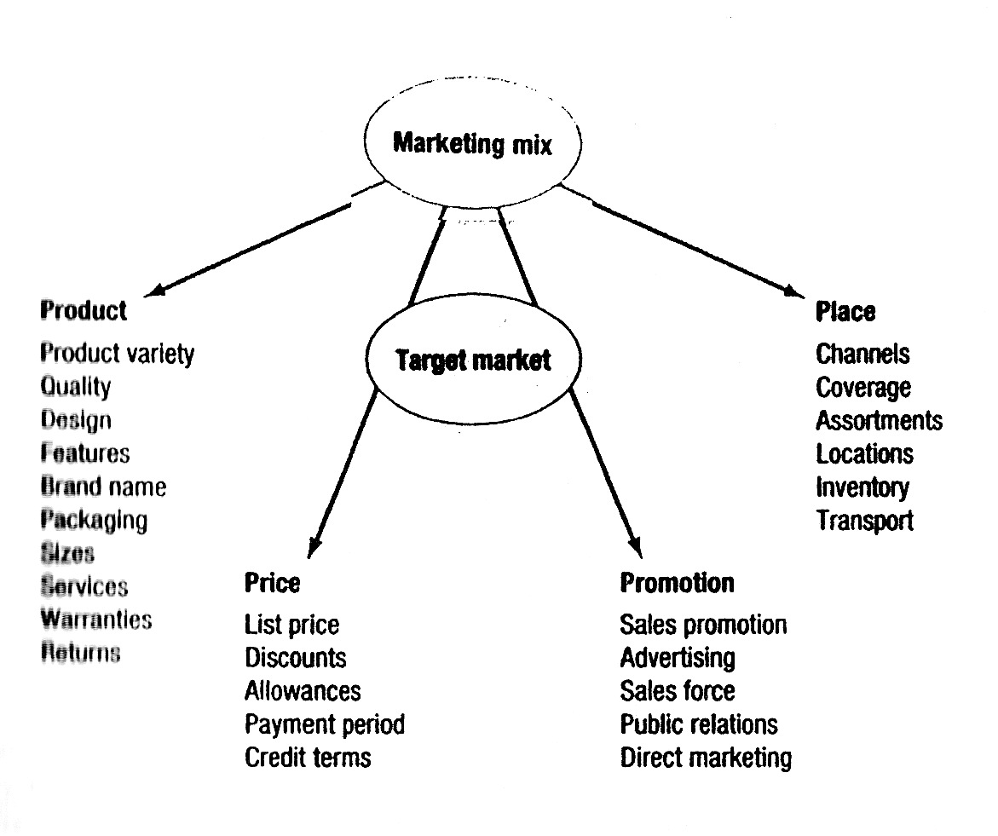
(Sumber : Philip Kotler and Kevin L. Keller, 2006, Marketing Management, hal. 19)
Gambar 2.3 Empat Komponen Bauran Pemasaran

2.5.2 Strategi Produk
Dalam penelitian ini kajian mengkhususkan pada produk dan strateginya. Dooley, Subra, and Anderson (2002 : 7), menyatakan bahwa Strategi Produk adalah bagaimana pengembangan produk baru diluruskan dengan kendala internal dan dengan faktor eksternal seperti aturan dan persaingan.
Hulbert dikutip oleh Lehhman dan Winer dalam bukunya (2005 : 226 - 227), menyatakan bahwa pernyataan lengkap dari strategi pemasaran untuk sebuah produk terdiri dari tujuh bagian, yaitu :
- Pernyataan tujuan produk yang harus dicapai,
- Pemilihan alternatif yang strateji,
- Pemilihan target pelanggan,
- Pemilihan target pesaing,
- Pernyataan strategi dasar,
- Penjelasan pendukung bauran pemasaran,
- Penjelasan pendukung program fungsional.

Strategi penentuan sasaran dan posisi produk yang sudah ada dan produk baru, menjadi penunjuk rancangan strategi setiap bagian bauran pemasaran. Strategi produk, distribusi, harga, dan promosi digabungkan untuk membuat strategi penentuan posisi tiap pasar sasaran. Pada Gambar 2.4. digambarkan hubungan antara komponen penentu posisi dan penetapan pasar sasaran.
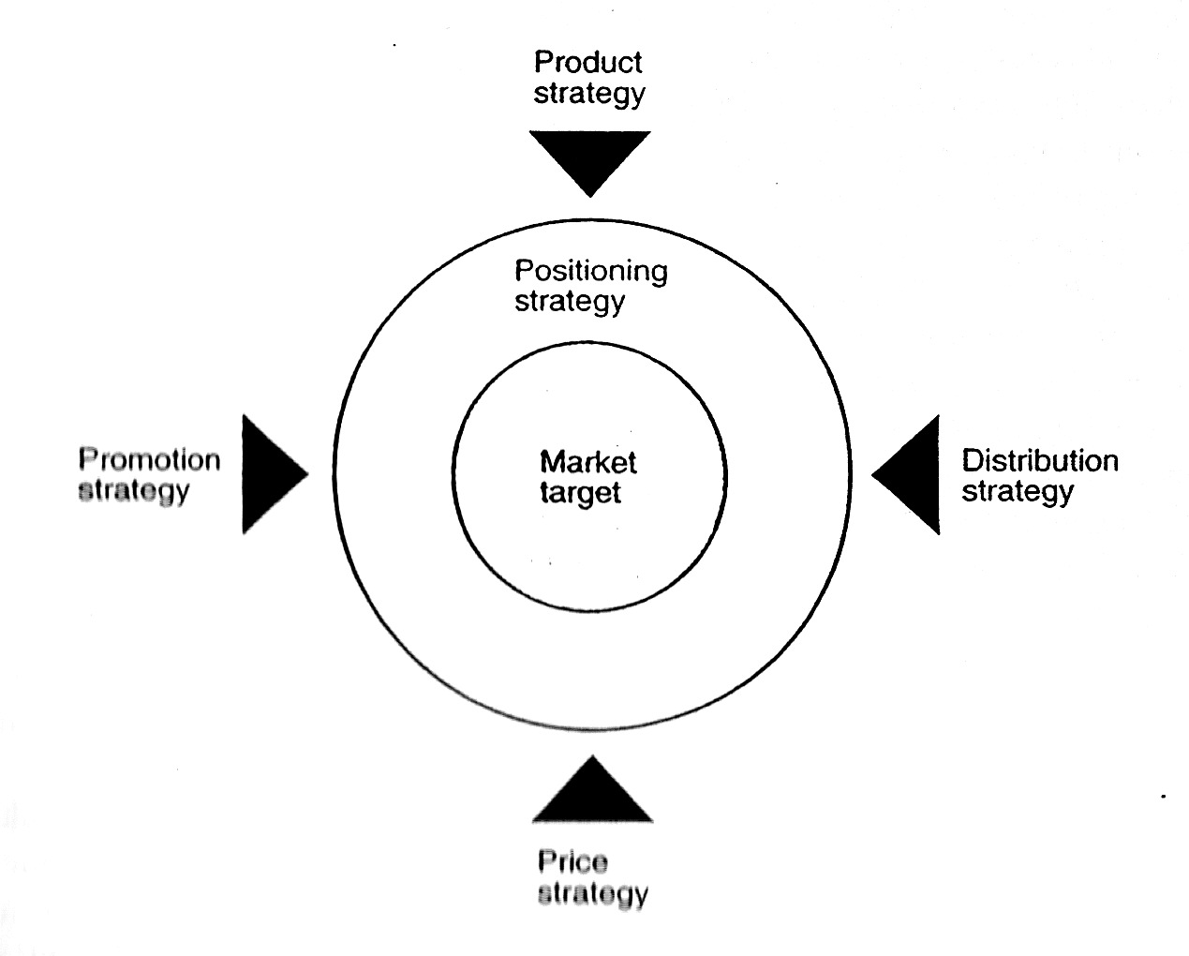
(Sumber : David W. Cravens and Niegel F. Piercy, 2006, Strategic Marketing, hal. 35)
Gambar 2.4 Strategi Pengembangan Penentuan Posisi
Untuk memilih strategi produk, perusahaan memerlukan informasi terbaru dan mengantisipasi kinerja produk (pelayanan) dalam unit bisnis :
- Penilaian pelanggan terhadap produk perusahaan, khususnya kekuatan dan kelemahan dibanding pesaing (yaitu, penentuan posisi produk berdasarkan informasi segmen pasar).
- Informasi yang “objektif” terhadap kinerja produk yang nyata dan terantisipasi berdasarkan kriteria yang relevan seperti penjualan, profit, dan pangsa pasar.

Informasi tersebut membantu manajemen merumuskan strategi setiap produk dalam satu lini. Produk merupakan titik pusat pengembangan strategi penentuan posisi yang biasanya berada pada saat perusahaan atau unit bisnis menggunakan pendekatan organisasional yang menekankan manajemen produk atau merek.
Strategi produk meliputi :
- Pengembangan rencana produk baru,
- Pengelolaan program-program demi keberhasilan produk.,
- Pemilihan strategi untuk mengatasi produk yang bermasalah (seperti
pengurangan biaya atau peningkatan mutu produk).

Keputusan yang diambil oleh sebuah organisasi mengenai produk yang ditawarkan mempunyai dampak penting terhadap kinerja perusahaan. Sebagian keputusan bisnis mempunyai dampak yang cukup luas, misalnya pilihan mengenai produk baru dan pengembangan-pengembangan produk. Keputusan-keputusan seperti ini menyentuh setiap bidang fungsional dan mempengaruhi segala lapisan organisasi.
Mengembangkan dan melaksanakan strategi-strategi tersebut menuntut berbagai keputusan seperti keputusan-keputusan yang berhadapan langsung dengan produk. Pertama-tama akan diuji mutu produk dan keunggulan bersaing, lalu mendiskusikan analisis portofolio dan strategi pemilihan produk. Kemudian, akan dipertimbangkan bagaimana mengidentifikasi merek.
Cravens dan Piercy (2006 : 271 - 271), menyatakan bahwa manajemen pemasaran mempunyai tiga kontribusi utama dalam strategi produk organisasi, yaitu :
Pertama, analisis pasar diperlukan pada semua tahap perencanaan produk, yang menyediakan informasi agar ide produk baru sesuai dengan kebutuhan dan kejiwaan pelanggan. Pengetahuan, pengalaman, dan metode penelitian pasar dari para profesional pemasaran merupakan hal yang sangat mendasar di dalam pengembangan strategi produk.
Informasi pelanggan diperlukan dalam menemukan dan menjelaskan kebutuhan-kebutuhan yang belum dipenuhi, dalam mengeveluasi produk-produk ketika mereka dikembangkan dan diperkenalkan, dan dalam memantau kinerja produk-produk yang ada. Beberapa metode dan pengujian produk evaluasi tersedia di dalam portofolio teknik profesional pemasaran.
Kedua, pemasaran terhadap strategi produk menyangkut spesifikasi produk. Secara bertahap, manajeman puncak mengharapkan para eksekutif pemasaran dalam mengidentifikasi karakteristik dan ciri kinerja produk. Informasi mengenai kebutuhan dan keinginan pelanggan diterjemahkan ke dalam spesifikasi untuk produk tersebut. Landasan TQM adalah pelanggan. Menyesuaikan kebutuhan-kebutuhan pelanggan dengan kapabilitas produk adalah hal yang esensial dalam mendesain dan mengimplementasikan strategi produk yang berhasil. Pengembangan fungsi mutu menawarkan satu pendekatan untuk menerjemahkan permintaan pelanggan ke dalam pedoman desain.
Ketiga, pemasaran terhadap strategi produk adalah memutuskan target pasar dan strategi penentuan posisi program. Manajemen pemasaran mencari strategi terbaik untuk menargetkan dan memasarkan produk. Keputusan ini seringkali amat penting bagi keberhasilan baik produk baru maupun yang sudah ada. Karena pilihan spesifikasi dan penentuan posisi produk sangat berkaitan erat, penentuan posisi produk perlu dipertimbangkan pada tahap awal dalam proses perencanaan pemasaran. Keputusan penentuan posisi dapat mencakup satu produk atau merek saja, satu lini produk, atau bauran lini produk di dalam suatu unit bisnis strategis.
Keputusan produk mempengaruhi semua bisnis, termasuk grosir, distributor, dan pengecer. Walaupun banyak dari keputusan ini melibatkan evaluasi, seleksi, dan penghapusan produk yang dikembangkan oleh para produsen, para perantara bisa jadi juga mengembangkan produk dan pelayanan baru.
Cravens dan Piercy (2006 : 273), menyatakan bahwa kombinasi produk yang membentuk portofolio produk untuk sebuah perusahaan merentang dari sebuah produk tunggal hingga suatu lini produk sampai bauran lini produk. Kita asumsikan bahwa keputusan produk dibuat untuk suatu unit bisnis stratejik (SBU). Komposisi produk SBU ditentukan berdasarkan satu atau lebih lini produk dan berdasarkan produk-produk spesifik yang menyusun setiap lini. SBU mungkin mempunyai sebuah produk atau satu lini atau berbagai lini dari produk-produk spesifik di dalam setiap lini.
Mengevaluasi kinerja portofolio produk membantu manajemen dalam strategi untuk produk baru, modifikasi produk, dan penghapusan produk.
Cravens dan Piercy (2006 : 273), menyatakan bahwa analisis terhadap produk-produk yang ada mensyaratkan penelusuran kinerja berbagai produk di dalam portofolio, seperti ditampilkan dalam Gambar 2.5. Adalah perlu untuk pertama-tama menunjukkan kriteria dan tingkat kinerja untuk mengukur kinerja produk. Hal ini bisa jadi mencakup faktor finansial maupun nonfinansial. Karena adanya kaitan antara permintaan dan biaya diantara produk-produk, mungkin diperlukan sistem informasi yang menunjukkan seberapa baik sebuah produk berhasil. Tujuan dari sistem penelusuran ini adalah untuk memperlakukan proses peninjauan produk yang akan menempatkan produk bermasalah. Diagnosis ini juga membantu manajemen memutuskan bagaimana menghapuskan masalah tersebut.
Tahap berikutnya dalam menelusuri kinerja adalah menyeleksi masalah satu atau beberapa metoda untuk mengevaluasi kinerja produk. Beberapa metoda yang dapat dipakai terlihat pada Gambar 2.6. Hasil dari analisis harus mengidentifikasi masalah produk dan performansinya pada atau diatas harapan manajemen. Informasi dari analisa juga membantu manajemen mempertimbangkan bagaimana untuk menghilangkan masalah produk.
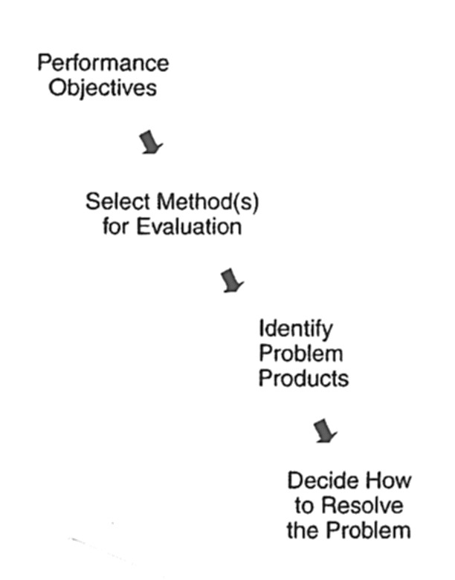
(Sumber : David W. Cravens and Niegel F. Piercy, 2006, Strategic Marketing, hal. 273)
Gambar 2.5 Menelusuri Kinerja Produk

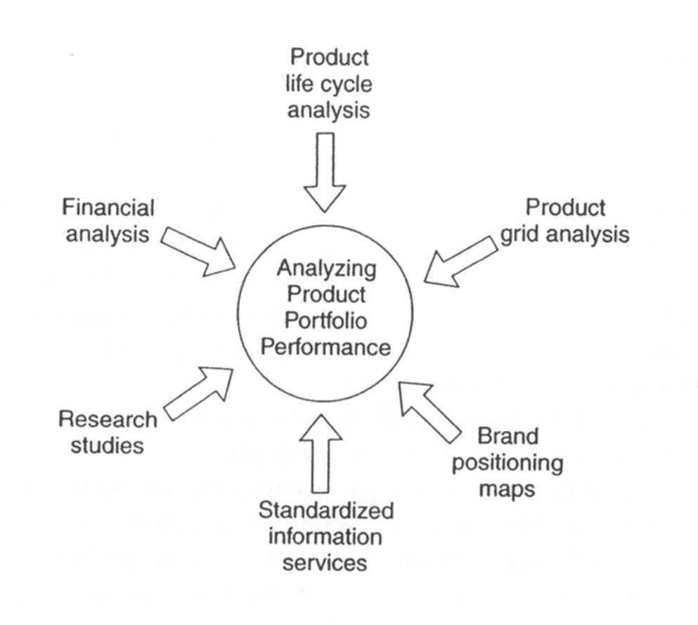
(Sumber : David W. Cravens and Niegel F. Piercy, 2006, Strategic Marketing, hal. 274)
Gambar 2.6 Metoda Untuk Menganalisa Kinerja Portofolio Produk

Cravens dan Piercy (2006 : 279 - 281), meyatakan bahwa strategi-strategi produk mencakup keputusan-keputusan untuk setiap :
- Item atau produk, yaitu sebuah unit nyata dalam sebuah merek atau lini produk yang dapat dibedakan oleh ukuran, harga, penampilan, atau beberapa atribut lainnya.
- Lini Produk (Product Line), yaitu sekelompok produk dalam suatu kelas produk yang berhubungan secara tertutup karena mereka menjalankan fungsi yang sama, dijual kepada kelompok pelanggan yang sama, dan dipasarkan melalui toko dan distributor yang sama, dan berada dalam range harga yang tetap.
- Bauran Produk (Product Mix), yaitu sebuh set dari semua produk dan item suatu fakta penjual tawarkan untuk dijual.

Pada perusahaan komputer yang dimaksud dengan item, seperti produk PC yang dibedakan oleh ukuran, seperti desktop, mini desktop, atau slim desktop. Produk PC yang dibedakan oleh harga, seperti PC berharga Rp. 4 Juta atau Rp. 5 Juta. Produk PC dibedakan oleh bentuk casing, seperti PC berbentuk tower atau desktop. Atau produk PC yang dibedakan oleh jenis prosesornya, seperti PC berprosesor Pentium, Centrino atau Dual Core. Yang dimaksud dengan lini produk PC adalah lini produk Desktop, lini produk Notebook, dan lini produk Server. Sedangkan yang dimaksud dengan bauran produk adalah produk komputer, produk printer dan scanner.
Dapat ditunjukan pada Gambar 2.7. Strategi bauran produk dapat mencakup penambahan sebuah lini produk, menghapuskan suatu lini, atau mengubah prioritas suatu lini (misalnya, meningkatkan anggaran pemasaran untuk suatu lini dan mengurangi anggaran untuk lini lain).
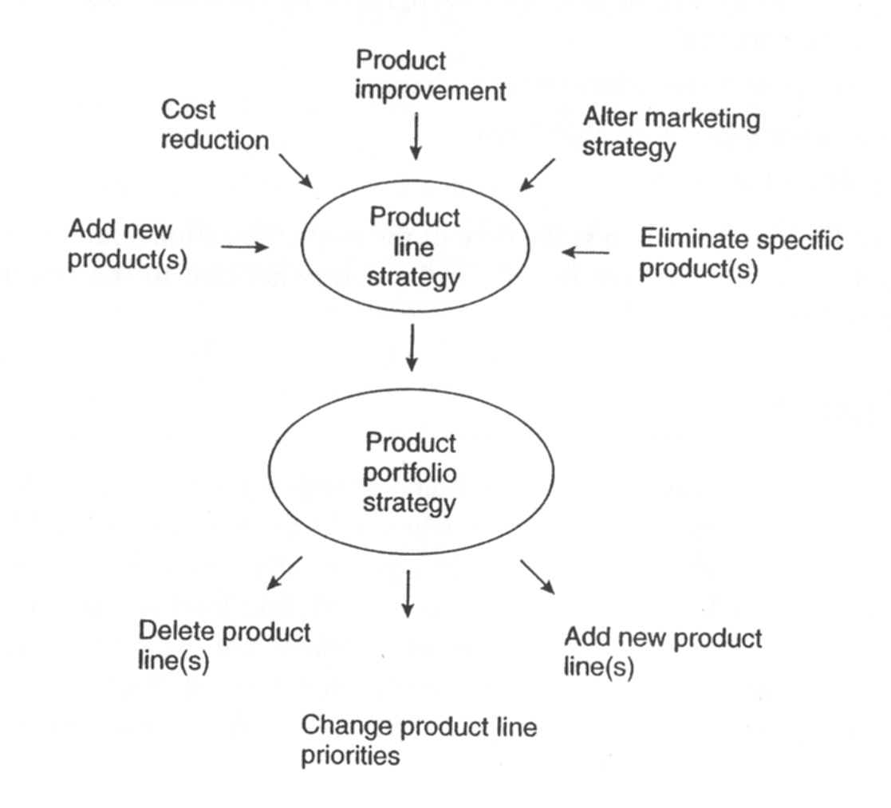
(Sumber : David W. Cravens and Niegel F. Piercy, 2006, Strategic Marketing, hal. 280)
Gambar 2.7 Strategi Produk

Cravens (1996 : 12), menyatakan bahwa prioritas-prioritas mengenai lini produk dan produk-produk tunggal adalah perlu dalam mengarahkan alokasi sumber daya dan perhatian manajemen. Ketika produk-produk dan lini-lini membentuk suatu SBU, hal itu membantu untuk menunjukkan prioritas-prioritas strategi untuk semua kategori produk di dalam SBU. Prioritas-prioritas ini mengarahkan kegiatan perencanaan produk untuk SBU, yang memperlihatkan bahwa sumber-sumber daya harus dialokasikan untuk pengembangan dan perbaikan produk.
Cravens dan Piercy (2006 : 280- 282), menyatakan bahwa banyak dari produk-produk baru sebenarnya merupakan modifikasi dari produk-produk yang telah ada.
Penurunan Biaya, rendahnya biaya akan memberikan suatu keunggulan utama bagi perusahaan dalam persaingan. Biaya-biaya produk dapat diturunkan dengan mengubah desain teknik, perbaikan produksi, biaya-biaya pasokan, dan peningkatan produktivitas pemasaran.
Produk-produk sering diperbaiki dengan mengubah ciri, mutu, dan gayanya. Ciri dan gaya mobil terus dimodifikasi. Banyak perusahaan mengalokasikan sumber-sumber daya substansial untuk perbaikan produk-produk mereka secara reguler. Dibanding dengan abad yang lalu, produk-produk sekarang, seperti popok sekali pakai, kamera, komputer, dan barang-barang elektronik pelanggan, memperlihatkan perbaikan yang luas dalam kinerja dan ciri-ciri mereka.
Ciri, salah satu cara untuk membedakan suatu merek dari pesaingnya adalah dengan cirinya yang unik.
Cara lain adalah membiarkan pembeli memilih ciri yang diinginkannya dalam sebuah produk. Ciri-ciri pilihan ini menawarkan pembeli dengan leluasa memilih suatu merek. Kemampuan untuk menghasilkan produk-produk dengan berbagai ciri yang menarik bagi berbagai pasar merupakan keunggulan bersaing yang penting. Keunggulan ini dapat digunakan untuk memenuhi kebutuhan khusus dari pasar sasaran yang berbeda.
Mutu, suatu strategi penting untuk meningkatkan keunggulan bersaing adalah perbaikan mutu. Perusahaan melakukan manajemen mutu total sebagai suatu strategi bisnis dasar.
Gaya, walaupun mutu produk mungkin lebih penting, gaya mungkin menawarkan suatu keunggulan bersaing yang penting untuk produk-produk tertentu. Selain itu, gaya mungkin dapat merupakan cerminan mutu dalam beberapa kategori produk.
Perubahan Strategi Pemasaran. Beberapa perubahan dalam penargetan dan penentuan posisi pasar seringkali merupakan hal yang penting dalam daur hidup produk tersebut. Masalah dan peluang dapat mengarah kepada penyesuaian strategi pasar pada suatu tahap daur hidup produk.
Penghapusan Produk, membuang suatu produk bermasalah mungkin perlu dilakukan apabila strategi penurunan biaya, perbaikan produk, atau perubahan bauran pemasaran tidak tepat. Dalam menentukan produk yang akan dibuang, manajemen harus mempertimbangkan berbagai kriteria kinerja disamping penjualan dan kontribusi laba yang diberikan produk tersebut. Eliminasi (pembuangan) dapat terjadi pada tahap manapun dalam daur hidup produk, kendati biasanya dilakukan pada tahap perkenalan atau penurunan. Manajemen dapat memutuskan untuk menghentikan produksi dan menghabiskan stok yang ada, atau mencoba menjual produk tersebut ke perusahaan lain.
Cravens (1996 : 22 - 25), menyatakan bahwa layanan pelanggan adalah suatu strategi produk yang penting walaupun kadang-kadang diabaikan.
1. Mendefinisikan Layanan Pelanggan
Kegiatan-kegiatan yang dilakukan dalam layanan pelanggan adalah permohonan untuk spesifikasi produk-produk seperti data kinerja, permohonan untuk rincian, pemrosesan pesanan pembelian, penyelidikan status pesanan, dan layanan garansi.
Salah satu masalah utama dalam memberikan layanan efektif adalah koordinasi dengan berbagai fungsi. Produk-produk dan pelayanan-pelayanan produknya ini harus dikelola untuk mencapai tingkat kepuasan pelanggan yang tinggi. Berbagai atribut layanan pelanggan mungkin penting, tergantung pada jenis produk dan permintaan pelanggan-pelanggan tertentu. Layanan pelanggan meningkatkan nilai produk bagi pelanggan.
2. Tanggung Jawab untuk Layanan Pelanggan
Salah satu faktor penting dalam mengelola layanan pelanggan adalah melihatnya sebagai bagian utama dari strategi pemasaran. Sehubungan dengan itu, perlu dijelaskan proses-proses internal yang mempengaruhi layanan pelanggan, menetapkan tujuan-tujuan pelayanan, mengembangkan dan mengelola strategi penyediaan pelayanan, dan pemberian tanggung jawab untuk layanan pelanggan. Berikut ini suatu kutipan mengenai kegiatan layanan yang dijumpai dalam banyak perusahaan.
Menciptakan suatu strategi layanan pelanggan yang terpadu dan terkoordinasi menuntut pengembangan rencana dan anggaran, pengukuran kinerja, dan pemberian tanggung jawab untuk layanan. Layanan pelanggan harus dianggap sebagai bagian dari strategi pemasaran organisasi, dan perlu melibatkan berbagai fungsi bisnis yang kegiatan-kegiatannya mempengaruhi pelanggan.
Tanggung jawab layanan pelanggan seringkali diberikan kepada armada penjualan atau kepada unit staf pemasaran yang memproses permintaan dan keluhan pelanggan. Suatu pendekataan yang baik adalah mengembangkan strategi (dan prioritas) untuk pelayanan, memberikan tanggung jawab kepada berbagai fungsi yang terlibat dalam pemberian layanan. Layanan pelanggan adalah suatu proses kegiatan yang menambah nilai kepada hubungan pembeli-penjual. Proses ini harus didefinisikan, dianalisis, dan dikelola dengan tujuan untuk memperbaiki kepuasan pelanggan.
Thomke (2007 : 60-61), menjelaskan bahwa strategi dasar yang dimiliki Apple adalah mengembangkan kemudahan dalam menggunakan, keunikan produk berdasarkan pada teknologinya. Produk diarahkan pada harga premium, dimana memberikan Apple margin yang tinggi yang diperbolehkan untuk investasi pada R & D, dan melanjutkan mengembangakan produk yang sangat menarik. Tetapi pertumbuhan dan margin yang tinggi menjadi lebih sulit untuk dicapai oleh industri komputer desktop yang sudah mencapai fase dewasa, jumlah kompetitor berkembang biak, kompetisi menjadi berdasarkan pada harga, dan keunikan menjadi sulit untuk dicapai.

2.6 Komputer
Istilah komputer berasal dari bahasa latin yaitu computare yang berarti menghitung (to compute atau to reckon). Hingga saat ini, istilah komputer telah didefinisikan dalam banyak cara antara lain :
- Menurut Robert (2001 : 34), ”Suatu alat elektronik yang mampu melakukan beberapa tugas, yaitu menerima input, memproses, menyimpan perintah dan hasil dari pengolahan, serta menyediakan informasi”.
- Menurut Donald (2001 : 101), ”Sistem elektronik untuk memanipulasi data yang cepat dan tepat serta dirancang dan diorganisasikan supaya secara otomatis menerima dan menyimpan data input, memprosesnya, dan menghasilkan output dibawah pengawasan suatu langkah-langkah atau instruksi-intruksi program yang tersimpan di memori”.
- Menurut Fuori (2001 :89), ”Suatu pemproses data yang dapat melakukan perhitungan yang besar dan cepat, termasuk perhitungan aritmatika yang besar atau operasi logika tanpa campur tangan dari manusia yang mengoperasikan selama pemrosesan”.
- Menurut Jogiyanto (2001 : 89), ”Alat elektronik yang dapat menerima input data, dapat mengolah data, memberikan informasi, menggunakan suatu program yang tersimpan di memori komputer, dapat menyimpan program dan hasil pengolahan, serta bekerja secara otomatis”.

Jenis-jenis dari komputer dapat digolongkan menjadi beberapa golongan berdasarkan :

2.6.1 Menurut Jenis Data Yang Diolah
2.6.1.1 Komputer Analog
Adalah komputer yang bekerja secara pararel (analog) untuk mengolah data yang sifatnya kontinyu. Datanya berupa besaran fisik dan angka-angka (kuantitatif) seperti temperatur, tekanan udara, kecepatan angin, arus listrik, gelombang suara, dan lain sebagainya. Sebagai contoh adalah Amperemeter, Voltmeter, Barometer, dan Termometer.

2.6.1.2 Komputer Digital
Adalah komputer yang bekerja berdasarkan operasi hitung. Variabel dalam komputer ini dinyatakan dengan angka-angka. Penyelesaian masalah dilakukan dengan proses aritmatik dan logik (kuantitatif). Contohnya adalah Calculator, dan IBM PC.

2.6.1.3 Komputer Hibrid
Adalah komputer yang bekerja secara kualitatif dan kuantitatif. Komputer ini merupakan gabungan antara komputer analog dan komputer digital. Contohnya adalah komputer yang digunakan pada robot-robot yang dipakai sebagai pekerja pada pabrik.
2.6.2 Menurut Kemampuan Mengolah Data
Jenis komputer yang berdasarkan kemampuan dalam mengolah data diantaranya adalah komputer ukuran kecil (Micro Computer), komputer ukuran sedang (Mini Computer), Komputer Ukuran Besar (Large Computer), dan komputer ukuran super (Super Computer).

2.6.3 Menurut Bidang Masalah
2.6.3.1 General Purpose Computer
Digunakan untuk menangani seluruh jenis masalah, baik masalah bisnis maupun yang lainnya. Komputer jenis ini biasanya cocok untuk komputer pribadi atau personal computer (PC).

2.6.3.2 Special Purpose Computer
Adalah komputer yang digunakan untuk menangani satu jenis masalah khusus. Komputer jenis ini biasanya telah diisikan suatu program khusus yang biasanya digunakan sebagai pengontrol proses-proses tertentu pada mesin pabrik, kepentingan militer ataupun pemeriksaan kesehatan. Dengan demikian bila ditinjau dari segi data yang diolah maka komputer jenis ini biasanya menggunakan komputer yang memiliki kemampuan hybrid.

2.6.4 Menurut Komponen Elektronika (Processor)
2.6.4.1 Mainframe Computer
Komputer jenis ini menggunakan prossesor yang mempunyai kemampuan yang sangat besar dan ditujukan untuk multi user. Dengan menggunakan teknologi time sharing maka efeknya tidak begitu dirasakan oleh user. Jenis komputer ini memiliki suatu central processing unit, storage device yang agak besar (kira-kira sebesar dua lemari pakaian) dan ditempatkan pada tempat tersendiri. Peralatan CPU dan storage tersebut dihubungkan dengan banyak terminal yang terdiri dari keyboard dan monitor saja. Terminal yang disambungkan dapat berjumlah ribuan sesuai dengan kebutuhan dari komputer mainframe. Jenis komputer seperti ini cocok digunakan untuk perusahaan dengan skala besar yang banyak memiliki cabang.

2.6.4.2 Mini Computer
Kapasitas prossesor yang digunakan hampir sama dengan mainframe, hanya jumlah terminal yang dapat disambung kedalam komputer tidak sebanyak pada jenis komputer mainframe. Jumlah terminal yang dapat disambungkan hanya puluhan, oleh karena itu komputer jenis ini hanya cocok digunakan untuk perusahaan kelas menengah yang tidak begitu besar dan tidak terlalu kecil serta ukuran fisik dari komputer ini tidak sebesar komputer mainframe.

2.6.4.3 Personal Computer (PC)
Jenis prossesor yang digunakan kemampuannya tidak begitu besar dibandingkan dengan komputer mainframe. Karena komputer ini memang diciptakan untuk seorang pemakai, karena kegunaannya maka komputer jenis ini disebut komputer pribadi atau personal computer (PC). Komputer ini memiliki semua perangkat IPO yang telah dirangkai menjadi satu. Saat ini personal computer terus dikembangkan baik dari segi kemampuan dan kegunaannya.

2.6.5 Menurut Bentuk Dan Ukuran Fisik
2.6.5.1 Komputer Desktop
Ukuran fisiknya lumayan kecil, biasanya cocok diletakan diatas meja. Bahkan sekarang dikembangkan bentuk komputer desktop yang semakin tipis yang dikenal dengan bentuk desktop slim. Bentuk desktop ini biasanya dilengkapi dengan banyak ruang yang disebut expantion slot sebagai tempat untuk card tambahan.

2.6.5.2 Komputer Tower
Ukuran fisiknya relatif lebih besar dibandingkan dengan komputer jenis desktop, cocok untuk diletakan di samping atau di atas meja. Memiliki ruang untuk expantion slot sebagai tempat untuk card tambahan.
2.6.5.3 Komputer Portable
Ukuran fisiknya sedikit lebih kecil dari komputer desktop dan tower. Seluruh bagiannya dijadikan satu agar mudah dibawa kemana-mana. Jenis komputer ini diciptakan untuk orang yang sering bekerja berpindah-pindah atau dilapangan. Secara bebas portable artinya mudah dibawa-bawa.

2.6.5.4 Komputer Laptop
Adalah komputer dengan ukuran fisik yang kecil, dapat dibawa kemana-mana, serta dapat dipangku oleh pengguna. Ukurannya lebih kecil dari komputer portable dan semua komponennya dibuat menyatu.

2.6.5.5 Komputer Notebook
Sesuai dengan jenisnya, ukuran fisik dari komputer ini sebesar notebook. Bentuk dan ukurannya hampir sama dengan komputer laptop.

2.6.5.6 Komputer Sub Notebook
Komputer sub notebook ini ukurannya sebesar ukuran kwarto, tebalnya kira-kira 5 cm dan masih terus dikembangkan untuk dapat mengecilkan ukurannya.

2.6.5.7 Komputer Palmtop
Komputer ini dibuat untuk bisa digenggam oleh karena itulah bentuknya dibuat sekecil mungkin. Bila dibandingkan dengan ukuran kaset kira-kira sebesar kaset video beta. Arus listriknya didapatkan lewat baterai.

2.7 Penelitian
Penelitian merupakan salah satu cara ilmiah yang digunakan untuk mendapatkan data dengan tujuan dan kegunaan tertentu. Berdasarkan dari pengertian tersebut terdapat bebrapa hal yang perlu dipahami lebih lanjut yaitu : cara ilmiah, data, tujuan, dan kegunaan.
Penelitian merupakan cara ilmiah, berarti penelitian itu didasarkan pada ciri-ciri keilmuan yaitu, rasional, empiris, dan sistematis. Rasional disini adalah kegiatan penelitian tersebut dilakukan dengan cara-cara yang masuk akal sehingga terjangkau oleh penalaran manusia. Empiris artinya adalah cara-cara yang digunkan dalam penelitian itu teramati oleh indera manusia, sehingga orang lain dapat mengamati dan mengetahui cara-cara yang akan digunakan. Sedangkan sitematis artinya adalah proses yang digunakan dalam penelitian itu menggunakan langkah-langkah tertentu yang bersifat logis. (Sugiyono,2008)
Data yang diperoleh dalam penelitian tersebut mempunyai kriteria tertentu, yaitu harus valid, reliabel, dan obyektif. Valid disini menunjukan derajat ketepatan, yaitu ketepatan antara data yang sesunggahnya terjadi pada obyek dengan data yang dapat dilaporkan oleh peneliti. Sebagai contoh data orang miskin di sebuah desa jumlahnya adalah 100, maka peneliti juga harus melaporkan 100, maka peneliti harus melaporkan 100. Reliabel disini menunjukan derajat konsistensi yaitu konsistensi data dalam interval waktu tertentu. Sebagai contoh jika data yang terkumpul dari sumber data yang kemarin adalah jumlah orang miskin 100, maka sekarang atau besok sumber data akan tetap menyatakan 100. Sedangkan obyektif menunjukan derajat persamaan persepsi antar orang. Misal jika seseorang mendata jumlah orang miskin 100, maka orang lainpun akan menyatakan jumlah orang miskin juga 100.
Secara umum tujuan dari suatu penelitian itu meliputi tiga macam yaitu yang bersifat penemuan, pembuktian, dan pengembangan suatu pengetahuan. Penemuan berarti data yang diperoleh dari penelitian itu betul-betul data yang baru yang sebelumnya belum pernah diketahui. Pembuktian berarti data yang diperoleh itu diperlukan untuk membuktikan adanya keragu-raguan terhadap suatu pengetahuan. Selanjutnya pengembangan berarti data yang diperoleh dari penelitian digunakan untuk memperdalam dan memperluas suatu penelitian. (Sugiyono,2009)
Melalui penelitian manusia dapat menggunakan hasilnya. Secara umum data yang diperoleh dari penelitian dapat digunakan untuk memahami, memecahkan, dan mengantisipasi masalah dalam kehidupan manusia. Memahami berarti memperjelas suatu masalah yang sebelumnya tidak diketahui lalu menjadi tahu, memecahkan berarti meminimalkan atau menghilangkan masalah, dan mengantisisipasi sehingga tidak timbul suatu masalah.

2.8 Peranan Dan Kegunaan Statistik Dalam Penelitian
Berbicara tentang statistik maka di dalam mental model kita, pikiran kita, atau mind set kita, akan langsung muncul kata-kata sumber data dan informasi, data, informasi, knowledge, dan alat statistikal. Di bawah semua itu masih ada dua kata yang menjadi fondasinya, yaitu kultur dan matematika. Ketujuh entitas tersebut adalah komponen-komponen utama yang kita perlukan dalam mengelola kerandoman (randomness) yang muncul secara alamiah tatkala kita berupaya memahami kelakuan Alam. Kerandoman adalah suatu fenomena alam yang kalau intelek manusia tidak mampu mengontrolnya dengan baik akan dapat menimbulkan kejadian yang lantas oleh manusia disebut bencana alam. Kerandoman tampil dalam bentuk variasi.
Mengelola kerandoman atau variasi menuntut pemahaman tentang konsep ketidak-pastian (uncertainty) yang terdapat dalam alat-alat statistikal. Dalam praktek, ketidak-pastian tersebut diukur dengan alat matematikal yang disebut probabilitas. Alat ini terletak di dalam arsenal analisis matematikal. Probabilitas berperan mengukur kualitas alat statistikal, seberapa besar alat statistikal tersebut mengandung unsur ketidakpastian. Inilah yang dipesankan di awal tulisan ini ”When using a statistical model, careful attention must be given to the uncertainties in the model”.
Variasi muncul di mana-mana, pada sumber data dan informasi, dan juga di dalam data yang terekam. Informasi yang digali dari data yang terekam, dan knowledge yang diperoleh dari informasi hasil penambangan pada tumpukan data yang terekam, dibayang-bayangi oleh ketidakpastian. Oleh karena itu, tatkala berpikir tentang hal-hal tersebut, secara paralel intelek manusia bekerja memikirkan alat-alat yang diperlukan untuk memahaminya. Untuk mendapatkan data dari sumbernya diperlukan alat. Jika sumber data dan informasi adalah manusia, maka alat yang diperlukan bukan hanya alat statistikal dan alat matematikal, melainkan juga alat kultural. Namun, jika sumber informasi itu bukan manusia, maka alat yang diperlukan cukup dua yang disebut pertama. Tatkala data sudah diperoleh dari sumbernya, maka data tersebut merupakan pesan dari alam tentang perilaku parsialnya sejauh yang mampu ditangkap oleh intelek manusia. Alam, setiap saat, memancarkan informasi dan intelek manusia memproduksi alat perekam dan alat statistikal. Alat perekam itu dibuat untuk menangkap informasi alam dan mengubahnya menjadi data. Sedangkan alat statistikal dibuat untuk mentransformasikan data menjadi informasi. Selanjutnya, melalui kemampuan hermeneutikal, yakni kemampuan menafsirkan segala sesuatu, informasi ini ditransformasikan lagi menjadi knowledge. Di samping kemampuan membuat alat statistikal dan kemampuan hermeneutikal, yang diperlukan tatkala data yang terekam hendak ditransformasikan menjadi informasi dan knowledge, masih diperlukan kemampuan mengembang-kan arsenal alat-alat matematikal. “There is no Applied Mathematics without Mathematics to Apply”.
Jelas bahwa kualitas alat statistikal yang diproduksi ditentukan secara mutlak oleh kapasitas intelek manusia pegiat statistik. Semua kemampuan ini, yang berkembang karena hasrat untuk mampu mengelola kerandoman dan memahami ketidak-pastian dengan baik, diperlukan karena tuntutan kultural, peradaban, dan pergaulan antar bangsa yang bermartabat.
Disadari atau tidak, statistik telah banyak digunakan dalam kehidupan kita sehari-hari. Pemerintah menggunakan statistik untuk menilai hasil pembangunan dimasa lalu dan juga untuk membuat rencana di masa yang akan datang. Pimpinan mengambil manfaat dari kegunaan statistika untuk melakukan tindakan-tindakan yang diperlukan dalam menjalankan tugasnya, diantaranya dalam mengangkat pegawai baru, apakah sudah waktunya membeli mesin baru, barapa banyak barang yang harus dihasilkan dalam setiap tahunnya (Sudjana,2005), catatan penjualan, catatan produksi dan masih banyak lagi. (Dajan Anto,1986)
Dunia penelitian atau riset, dimana pun dilakukan, bukan saja telah mendapat menfaat yang baik dari statistika tetapi sering harus menggunakanya. Untuk mengetahui apakah cara yang baru ditemukan lebih baik daripada cara yang lama, melalui riset yang dilakukan di laboratorium, atau penelitian yang dilakukan dilapangan perlu diadakan penilaian dengan statistika.
Peranan dari statistik dalam penelitian adalah sebagai berikut : (Sugiyono,2009)
- Alat untuk menghitung besarnya anggota sampel yang diambil dari suatu populasi. Dengan demikian jumlah sampel yang diperlukan lebih dapat dipertanggungjawabkan.
- Alat untuk menguji validitas dan realibilitas instrumen. Sebelum instrumen digunakan untuk penelitian, maka harus diuji validitas dan realibilitasnya terlebih dahulu.
- Teknik-teknik untuk menyajikan data, sehingga data lebih lebih komunikatif. Teknik-teknik penyajian data ini antara lain adalah tabel, grafik, diagram, lingkaran, dan pictogram.
- Alat untuk analisis data seperti menguji hipotesis penelitian yang diajukan. Dalam hal ini statistik yang digunakan antara lain korelasi, regresi, t-test, anova dan lain sebagainya.

2.9 Macam-Macam Statistik
Dalam arti sempit statistik dapat diartikan sebagai data, tetapi dalam arti luas statistik dapat diartikan sebagai alat. (Sugiyono,2009) Alat untuk analisis, dan alat untuk membuat keputusan. Statistik dapat dibedakan menjadi dua, yaitu statistik deskrptif dan statistik inferensial. Selanjutnya statistik inferensial dapat dibedakan menjadi statistik parametris dan non parametris. Statistik deskriptif adalah statistik yang digunakan untuk menggambarkan atau menganalisis suatu statistik hasil penelitian, tetapi tidak digunakan untuk membuat kesimpulan yang lebih luas. Penelitian yang tidak menggunakan sampel, analisisnya akan menggunakan statistik deskriptif. Demikian juga penelitian yang menggunakan sampel, maka statistik yang digunakan adalah statistik deskriptif. Dalam hal ini teknik korelasi dan regresi juga dapat berperan sebagai statistik deskriptif.
Statistik inferensial adalah statistik yang digunakan untuk menganalisis data sampel, dan hasilnya akan digeneralisasikan untuk populasi dimana sampel diambil. Terdapat dua macam statistik inferensial yaitu statistik parametris dan non parametris. Statistik parametris digunakan untuk menganalisis data interval atau rasio, yang diambil dari populasi berditribusi normal. Sedangkan statistik non parametris digunakan untuk menulis data nominal dan ordinal dari populasi yang bebas distribusi. Jadi tidak harus normal. Dalam hal ini teknik korelasi dan regresi dapat berperan sebagai statistik inferensial. (Sugiyono,2009) Bermacam-macam statistik ini dapat digambarkan seperti pada gambar berikut :
(Sumber : Sugiyono, 2008, Statitika Untuk Penelitian)
Gambar 2.8 Macam-macam Statistik

2.10 Macam-Macam Data Penelitian
Data hasil dari penelitian dapat dikelompokan menjadi dua, yaitu data kualitatif dan data kuantitatif. Data kualitatif adalah data yang berbentuk kalimat, kata ataupun gambar. Sedangkan data kuantitatif dapat dikelompokan menjadi dua yaitu data diskrit dan data kontinum. Data diskrit adalah data yang diperoleh dari hasil menghitung atau membilang. Sebagai contoh jika jumlah meja ada 20, jumlah orang ada 12. Data ini sering disebut juga disebut dengan data nominal. Data nominal biasanya diperoleh dari penelitian yang bersifat ekploratif atau survey. Data kontinum adalah data yang diperoleh dari hasil pengukuran. Data kontinum dapat dikelompokan menjadi tiga yaitu data ordinal, interval, dan rasio.

(Sumber : Sugiyono, 2006, Statistika Untuk Penelitian)
Gambar 2.9 Macam-macam Data Penelitian

Data ordinal adalah data yang berjenjang atau berbentuk peringkat. Oleh karena itu, jarak satu data dengan data yang lain mungkin tidak sama. Data interval adalah data yang jaraknya sama, tetapi tidak mempunyai nilai nol absolut (mutlak). Pada data ini, walaupun datanya nol, tetapi masih mempunyai nilai. Dalam penelitian sosial yang instrumennya menggunakan skala likert, guttman, semantic, differential, thurstone, data yang diperoleh adalah data interval. Data ini dapat dibuat menjadi data ordinal.
Data rasio adalah data yang jaraknya sama dan mempunyai nilai nol absolut. Jadi kalau data nol berarti tidak ada apa-apanya. Hasil pengukuran panjang (M), berat (Kg) adalah contoh data rasio. Bila nol meter maka tidak ada panjangnya, demikian juga bila nol Kg tidak ada beratnya. Data ini bisa dibuat penjumlahan dan perkalian. Untuk jenis data yang lain tidak bisa demikian, oleh karena itu data yang paling teliti adalah data rasio. Data ini dapat disusun ke dalam interval ataupun ordinal.

2.11 Sampel
Sampel adalah bagian dari jumlah dan karakteristik yang dimiliki oleh populasi, Sedangkan populasi adalah wilayah generalisasi yang terdiri atas obyek atau subyek yang mempunyai kualitas dan karakteristik tertentu yang ditetapkan oleh peneliti untuk dipelajari dan kemudian ditarik kesimpulannya. Bila populasi terlalu besar, dan peneliti tidak mungkin mempelajari semua yang ada pada populasi, misalnya karena keterbatasan dana, tenaga, dan waktu, maka peneliti dapat menggunakan sampel yang diambil dari populasi tersebut. Apa yang dipelajari dari sampel, kesimpulannya akan dapat diberlakukan untuk populasi. Untuk itu sampel yang diambil dari populasi harus betul-betul representatif (mewakili). (Sugiyono,2008)

2.12 Identifikasi Kebutuhan Pelanggan
Proses identifikasi kebutuhan pelanggan merupakan bagian yang integral dari proses pengembangan produk, dan merupakan tahap yang mempunyai hubungan paling erat dengan proses penurunan konsep, seleksi konsep, Benchmark dengan pesaing (Competitive Benchmarking), dan menetapkan spesifikasi produk.
Identifikasi kebutuhan pelanggan sendiri adalah sebuah proses yang dibagi menjadi lima tahap. Kami percaya bahwa struktur yang sederhana ini masih jauh untuk menghasilkan praktek pengembangan produk yang efektif. Kami juga berharap bahwa metode ini tidak dipandang sebagai proses yang kaku, melainkan sebagai titik awal perbaikan dan penyempurnaan yang terus menerus. Lima tahap tersebut adalah :
- Mengumpulkan data mentah dari pelanggan.
- Menginterpretasikan data mentah menjadi kebutuhan pelanggan.
- Mengorganisasikan kebutuhan menjadi beberapa hierarki, yaitu kebutuhan primer, sekunder dan (jika diperlukan) tertier.
- Menetapkan derajat kepentingan relatif setiap kebutuhan.
- Menganalisa hasil dan proses. (Karl T. Ulrich, 2001)
Sebelum memulai proyek pengembangan, perusahaan umumnya mengidentifikasi peluang pasar terlebih dahulu, mencatat kendala utama serta menetapkan tujuan proyek tersebut. Informasi ini secara formal seringkali disebut sebagai pernyataan misi (mission statement), kadang-kadang juga disebut sebagai perjanjian (charter) atau ringkasan desain (design brief). Pernyataan misi menjelaskan ke mana arah yang akan dituju, tetapi tidak menjelaskan tempat tujuan dan cara untuk mencapainya.
Produk dianggap memberikan manfaat ketika produk tersebut dapat memuaskan kebutuhan. Hal ini berlaku baik untuk produk yang merupakan variasi atau perbaikan kecil dari produk yang sudah ada, maupun produk yang sama sekali baru yang merupakan hasil penemuan yang revolusioner. Pengembangan hal-hal baru dari produk secara keseluruhan adalah beresiko. Salah satu indikator apakah kebutuhan pelanggan telah diidentifikasi secara benar adalah dengan melihat apakah pelanggan menyukai prototipe pertama yang dikembangkan oleh tim. Walaupun demikian, metode terstruktur untuk mengumpulkan data dari pelanggan tetap berguna dan dapat menurunkan resiko besar dalam pengembangan produk baru secara radikal. Apakah pelanggan sanggup atau tidak mengkomunikasikan kebutuhan mereka yang tersembunyi, interaksi dengan pelanggan yang menjadi target pasar akan sangat membantu tim pengembang mendapatkan pemahaman tentang lingkungan pengguna serta mengetahui cara pandang mereka. Informasi mengenai pengguna ini akan bermanfaat, walaupun tidak selalu diperoleh melalui proses identifikasi kebutuhan produk yang akan dikembangkan.

2.12.1 Mengumpulkan Data Mentah Dari Pelanggan
Konsisten dengan filosofi dasar, yaitu "menciptakan jalur informasi yang berkualitas dari pelanggan", maka proses pengumpulan data yang dipaparkan di bawah ini akan mencakup kontak dengan pelanggan dan mengumpulkan pengalaman dari lingkungan pengguna produk. Tiga metode yang biasa digunakan adalah :
- Wawancara
Satu atau lebih anggota tim pengembang berdiskusi mengenai kebutuhan dengan seorang pelanggan. Wawancara biasanya dilakukan pada lingkungan pelanggan dan berlangsung sekitar 1 sampai 2 jam.

- Kelompok Fokus.
Moderator memfasilitasi suatu diskusi kelompok yang disebut kelompok fokus selama 2 jam. Kelompok ini terdiri dari 8 sampai 12 orang pelanggan. Kelompok ini ditempatkan pada suatu ruangan yang dilengkapi cermin pada dua sisi yang membantu anggota tim pengembang mengamati proses yang sedang berlangsung. Biasanya moderator merupakan seorang peneliti pemasaran yang profesional, tetapi kadang- kadang salah seorang anggota tim pengembang produk juga dapat menjadi moderator. Hasil diskusi biasanya direkam dengan videotape.
- Observasi Produk Pada Saat Digunakan
Mengamati pelanggan menggunakan produk atau melakukan pekerjaan yang sesuai dengan tujuan produk tersebut diciptakan, dapat memberikan informasi yang penting mengenai kebutuhan pelanggan. Sebagai contoh, pelanggan yang akan mencat rumahnya mungkin menggunakan obeng untuk membuka kaleng cat yang memakai sekrup. Observasi memang merupakan proses yang pasif, tanpa ada interaksi langsung ataupun kerjasama dalam menggunakan produk dengan pelanggan. Namun demikian observasi memungkinkan tim pengembang mengetahui pengalaman dalam menggunakan produk dari tangan pertama. Idealnya anggota tim mengobservasi produk pada lingkungan penggunaan yang sebenarnya. Beberapa produk, seperti produk yang bisa bekerja sendiri (do-it-yourself tools), pengoperasiannya sederhana dan alami. Namun beberapa produk lainnya, seperti instrumen operasi medis, harus diamati penggunaannya dengan menggunakan obyek pengganti (contohnya memotong buah sebagai pengganti organ tubuh manusia pada saat mengembangkan produk pisau bedah).
Beberapa praktisi kadangkala menggunakan survei tertulis untuk mengumpulkan data mentah. Akhir-akhir ini survei melalui pos juga dilakukan, namun kami tidak merekomendasikan jenis survey ini pada tahap awal identifikasi kebutuhan pelanggan. Survei tetulis memang lebih sederhana dan mudah, tetapi tidak memberikan informasi yang cukup tentang lingkungan penggunaan produk. Selain itu survei ini biasanya tidak efektif dalam menangkap kebutuhan yang tersembunyi.

2.12.2 Menginterpretasikan Data Mentah Menjadi Kebutuhan Pelanggan
Kebutuhan pelanggan diekspresikan sebagai pernyataan tertulis dan merupakan hasil interpretasi kebutuhan yang berupa data mentah yang diperoleh dari pelanggan. Setiap pernyataan atau hasil observasi dapat diterjemahkan menjadi nomor berapa pun sebagai kebutuhan pelanggan.
Daftar kebutuhan pelanggan merupakan susunan final dari semua kebutuhan yang diperoleh dari wawancara pelanggan yang dilakukan terhadap target pasar. Beberapa kebutuhan secara teknologi mungkin tidak dapat direalisasikan. Pada beberapa kasus pelanggan akan mengekspresikan kebutuhan yang saling bertentangan. Pada tahap ini tim tidak harus memecahkan pertentangan yang terjadi, tetapi cukup mendokumentasikan kedua kebutuhan. Memutuskan bagaimana menyelesaikan pertentangan antara kebutuhan adalah tantangan yang akan diselesaikan pada tahap selanjutnya dari aktivitas pengembangan konsep.

2.12.3 Mengorganisasikan Kebutuhan Menjadi Hierarki
Hasil langkah 1 dan 2 berupa daftar yang terdiri dari kurang lebih 50 sampai 300 pernyataan kebutuhan. Jumlah kebutuhan sebesar ini cukup sulit untuk digunakan bagi aktivitas pengembangan selanjutnya. Tujuan langkah 3 adalah mengorganisasikan kebutuhan–kebutuhan ini menjadi beberapa hierarki. Daftar kebutuhan ini terdiri dari beberapa kebutuhan primer, di mana masing-masing kebutuhan primer akan tersusun dari beberapa kebutuhan sekunder. Dalam kasus produk yang sangat komplek, kebutuhan sekunder mungkin dipecah lagi menjadi kebutuhan tertier. Kebutuhan primer adalah kebutuhan yang paling umum sifatnya, sementara kebutuhan sekunder dan tertier diekspresikan secara lebih terperinci.
Proses akan lebih kompleks ketika tim berusaha untuk menggambarkan kebutuhan dari dua atau lebih segmen pasar yang berbeda. Sedikitnya ada dua pendekatan yang dapat dilakukan untuk menjawab tantangan ini. Pertama, tim dapat memberi label setiap kebutuhan dengan segmen (dan juga nama) pelanggan yang memiliki kebutuhan tersebut. Dengan cara ini perbedaan kebutuhan antar segmen dapat diobservasi secara langsung. Salah satu teknik visual untuk membedakan segmen adalah dengan menggunakan warna yang berbeda untuk kartu-kartu di mana pernyataan kebutuhan ditulis. Setiap warna menunjukkan segmen pasar tertentu. Pendekatan lain untuk segmen pasar yang beragam adalah melakukan pengelompokan kebutuhan yang terpisah untuk setiap segmen pasar. Melalui pendekatan ini tim dapat mengamati perbedaan baik dalam hal kebutuhan itu sendiri, maupun dalam cara bagaimana sebaiknya kebutuhan tersebut diorganisasikan. Disarankan agar anggota tim dapat mengadopsi pendekatan yang paralel dan independen ini ketika beberapa segmen pasar mempunyai kebutuhan yang sangat berbeda, dan ketika disangsikan kemampuan tim untuk mengorganisasikan segmen yang berbeda- beda terhadap produk yang sama.

2.12.4 Menetapkan Kepentingan Relatif Setiap Kebutuhan
Daftar hierarki saja tidak memberikan informasi mengenai tingkat kepentingan relatif yang dirasakan pelanggan terhadap kebutuhan yang berbeda-beda. Sementara itu tim pengembang harus membuat prioritas pilihan dan mengalokasikan sumber daya dalam mendesain produk. Tingkat kepentingan relatif bermacam–macam kebutuhan adalah penting untuk membuat prioritas pilihan tidak salah. Langkah ke-4 proses identifikasi kebutuhan pelanggan adalah menetapkan tingkat kepentingan relatif kebutuhan yang dihasilkan pada langkah 1 sampai 3. Hasil Langkah 4 ini adalah bobot kepentingan berupa nilai untuk setiap kebutuhan. Ada dua pendekatan dasar untuk menetapkan bobot kepentingan setiap kebutuhan, yaitu (1) bersandar pada konsensus anggota tim berdasarkan pengalaman mereka selama ini dengan pelanggan, atau (2) berdasarkan nilai kepentingan yang diperoleh dari survei lanjutan terhadap pelanggan. Pertentangan antara dua pendekatan ini adalah dalam hal biaya dan kecepatan versus akurasi. Tim dapat memberikan bobot kepentingan setiap kebutuhan oleh anggota tim yang terdidik melalui suatu pertemuan, sementara survei pelanggan biasanya memakan waktu minimal 2 minggu. Pada sebagian besar kasus kita percaya bahwa survei pelanggan adalah penting, namun pertimbangkan waktu dibutuhkan untuk menyelesaikan langkah ini. Tahapan pengembangan yang lain, seperti penurunan konsep dan analisis produk kompetitor sudah dapat dimulai sebelum survei untuk memperoleh bobot relatif diselesaikan.
Pada titik ini tim sudah harus mempunyai catatan tentang kelompok pelanggan. Pelanggan yang sama dapat disurvei untuk menilai kepentingan relatif kebutuhan yang telah diidentifikasi. Survei dapat dilakukan langsung ke pelanggan, melalui telepon atau melalui surat. Hanya sedikit pelanggan yang mau merespons 100 pertanyaan untuk menentukan tingkat kepentingan setiap kebutuhan, sehingga tim sebaiknya mengurangi jumlah kebutuhan yang ditanyakan. Batasan jumlah kebutuhan yang ditanyakan ke pelanggan adalah sekitar 50. Batasan ini tidak perlu terlalu ketat, karena mungkin banyak kebutuhan penting dan tidak mungkin dihilangkan, atau kebutuhan tersebut ternyata cukup mudah untuk diimplementasikan. Oleh karena itu tim dapat membatasi cakupan survei terhadap beberapa kebutuhan yang diperkirakan akan menimbulkan pertentangan dalam aspek teknis atau membutuhkan banyak biaya dalam perwujudan rancangannya. Sebagai alternatif, tim dapat mengembangkan serangkaian survei untuk menanyakan kepada berbagai pelanggan tentang perbedaan kelompok-kelompok yang ada pada daftar kebutuhan. Terdapat banyak rancangan survei untuk menetapkan kepentingan relatif kebutuhan pelanggan. Sebagai tambahan selain menanyakan bobot kepentingan, survei ini juga meminta responden untuk secara eksplisit mengidentifikasi kebutuhan yang unik atau yang tidak diharapkan. Informasi ini dapat digunakan oleh tim untuk mengetahui kebutuhan yang tersembunyi.

2.12.5 Mereflesikan Hasil Dan Proses
Langkah terakhir pada metoda identifikasi kebutuhan pelanggan adalah menggambarkan kembali hasil dan proses. Walaupun proses identifikasi kebutuhan pelanggan merupakan suatu metode yang terstruktur, metode tersebut bukanlah ilmu pasti. Tim harus menguji hasilnya untuk meyakinkan bahwa hasil tersebut konsisten dengan pengetahuan dan intuisi yang telah dikembangkan melalui interaksi yang cukup lama dengan pelanggan.

2.13 Teknik Pengumpulan Data
Secara garis besar teknik pengumpulan data terdiri dari tiga cara, yaitu wawancara (interview), survei, dan observasi (pengamatan). Adapun pemilihan teknik pengumpulan data yang akan digunakan disesuaikan dengan kondisi yang ada, semua teknik memiliki kekurangan dan kelebihan, tetapi juga saling melengkapi satu dengan yang lainnya. (Sugiyono, 2009)

2.13.1 Wawancara (Interview)
Wawancara merupakan teknik pengumpulan data dalam metode survei yang menggunakan pertanyaan secara lisan kepada subyek penelitian. Wawancara dapat dilakukan secara terstruktur maupun tidak terstruktur, dan dapat dilakukan melalui tatap muka (face to face) maupun dengan menggunakan telepon. (Sugiyono, 2009)
- Wawancara Terstruktur
Wawancara terstruktur digunakan sebagai teknik pengumpulan data, bila peneliti atau pengumpul data telah mengetahui dengan pasti tentang informasi apa yang akan diperoleh. Oleh karena itu dalam melakukan wawancara, pengumpul data telah menyiapkan instrumen penelitian berupa pertanyaan-pertanyaan tertulis yang alternatif jawabannya pun telah disiapkan.
- Wawancara Tidak Terstruktur (terbuka)
Wawancara tidak terstruktur adalah wawancara bebas dimana peneliti tidak menggunakan pedoman wawancara yang telah tersusun secara sistematis dan lengkap untuk pengambilan datanya.

2.13.2 Survei
Survei dilakukan dengan cara memberikan pertanyaan kepada orang melalui daftar pertanyaan tertentu. Survei bertujuan untuk memperoleh informasi seperti preferensi, sikap, atau pendapat responden yang diungkapkan dalam menjawab pertanyaan–pertanyaan.
Survei dilakukan dengan melalui beberapa bentuk antara lain:
- Survei secara individu : Survei dilakukan dengan cara menemui responden secara bertatap muka.
- Survei intersep : Survei dilakukan dengan cara ”menghentikan” responden yang sedang memperhatikan atau menggunakan suatu produk, lalu meminta kesediaanya secara sukarela untuk berpartisipasi dalam survei.

Survei ini diperlukan dalam perancangan produk agar dapat memudahkan dalam merancang sebuah produk. Data yang didapat dari survei yaitu dapat mengetahui keinginan atau kebutuhan konsumen tentang produk yang akan dirancangnya, selain itu dengan survei juga dapat mengetahui kelebihan dan kekurangan dari produk yang sudah ada sebelumnya dan menjadi masukkan untuk sebuah produk yang akan dirancangnya.

2.13.3 Observasi Produk
Mengamati pelanggan atau konsumen menggunakan produk atau melakukan pekerjaan yang sesuai dengan tujuan produk yang akan diproduksi, dapat memberikan informasi yang penting mengenai kebutuhan pelanggan. Sebagai contoh, pelanggan yang akan mencat rumahnya mungkin menggunakan obeng untuk membuka kaleng yang memakai sekrup. Observasi memang merupakan proses yang pasif, tanpa ada interaksi langsung ataupun kerjasama dalam menggunakan produk dengan pelanggan. Namun demikian observasi memungkinkan tim perancang mengetahui pengalaman dalam menggunakan produk dari tangan pertama, idealnya anggota tim mengobservasi produk pada lingkungan sebenarnya. Beberapa produk, seperti produk yang bisa bekerja sendiri (do-it-yourself tools), pengoperasiannya sederhana dan alami. Namun beberapa produk lainnya, seperti instrumen operasi medis, harus diamati penggunaannya dengan menggunakan obyek pengganti (contohnya memotong buah sebagai pengganti organ tubuh manusia pada saat mengembangkan produk pisau bedah).
Manfaat dari observasi ini yaitu memberikan informasi yang cukup tentang lingkungan penggunaan produk, selain itu observasi sangat efektif dalam menangkap kebutuhan atau keinginan konsumen yang tersembunyi.

2.14 Teknik Sampling
Teknik sampling adalah merupakan teknik pengambilan sampel. Penggunaan karakteristik sampel untuk memperoleh keterangan mengenai karakteristik populasi dari mana sampel tersebut dipilih merupakan prosedur yang fundamental dalam penelitian statistik. (Anto Dajan,1986) Untuk menentukan sampel dalam penelitian, terdapat berbagai cara teknik sampling yang digunakan. Secara skematis macam-macam teknik sampling dapat dilihat pada gambar dibawah ini : (Sugiyono,2008)

(Sumber : Sugiyono, 2008, Statistika Untuk Penelitian)
Gambar 2.10 Macam-macam Teknik Sampling

Dari gambar tersebut dapat terlihat bahwa, teknik sampling pada dasarnya dapat dikelompokan menjadi dua yaitu probability sampling dan non probability sampling. Probability sampling meliputi simple random, proportionate stratified random, disproportionate stratified random, dan area randoms. Non probability sampling meliputi sampling sistematis, sampling kuota, sampling aksidental atau insidental, purpose sampling, sampling jenuh, dan snowball sampling.

2.14.1 Probability Sampling
Probability sampling adalah teknik pengambilan sampel yang memberikan peluang yang sama bagi setiap unsur ataupun anggota populasi untuk dipilih menjadi anggota sampel.

2.14.1.1 Simple Random Sampling
Sample random dikatakan simple karena pengambilan anggota sampel dari populasi dilakukan secara acak tanpa memperhatikan strata yang terdapat didalam populasi tersebut.

2.14.1.2 Proportionate Stratified Random Sampling
Atau disebut juga sampel barstrata yang proporsional, teknik ini digunakan bila populasi mempunyai anggota atau unsur yang tidak homogen dan berstrata secara proporsional.

2.14.1.3 Disproportionate Stratified Random Sampling
Atau disebut juga sampel berstrata, teknik ini digunakan untuk menentukan jumlah sampel populasi berstrata tetapi kurang proporsional.

2.14.1.4 Cluster Sampling
Atau sampel luas digunakan untuk menentukan sampel bila obyek yang akan diteliti atau sumber data sangat luas. Contohnya adalah penduduk dari suatu negara. Dimana pengambilan sampel diambil secara bertahap mulai dari wilayah yang lebih luas (negara) hingga ke wilayah yang lebih kecil lagi (kabupaten). (Anto Dajan,1986) (Sugiyono,2008)

2.14.2 Non Probability Sampling
Non Probability Sampling adalah teknik pengambilan sampel yang tidak memberi peluang atau kesempatan bagi setiap unsur atau anggota populasi untuk dipilih menjadi sampel. (Sugiyono,2008)

2.14.2.1 Sampling Sistematis
Sampling sistematis adalah teknik pengambilan sampel yang berdasarkan urutan dari anggota populasi yang telah diberi nomor urut. Dari semua anggota tersebut diberi nomor urut. Dan pengambilan sampel dilakukan dengan genap, ganjil, ataupun kelipatan.

2.14.2.2 Sampling Kuota
Sampling kuota adalah teknik untuk menentukan sampel dari populasi yang mempunyai ciri-ciri tertentu sampai jumlah kuota yang diinginkan.

2.14.2.3 Sampling Insidental
Sampling insidental adalah teknik penentuan sampel berdasarkan kebetulan, yaitu siapa saja yang kebetulan bertemu dengan peneliti dapat digunakan sebagai sampel, dan juga dipandang bahwa orang yang ditemui itu kebetulan ditemui itu cocok sebagai sumber data.

2.14.2.4 Sampling Purposive
Sampling purposive adalah teknik penentuan sampel dengan pertambangan tertentu. Misalnya akan melakukan penelitian tentang kualitas makanan, maka sampel sumber datanaya adalah orang-orang yang ahli makanan.

2.14.2.5 Sampling Jenuh
Sampling jenuh adalah teknik penentuan sampel bila semua anggota populasi digunakan sebagai sampel. Istilah lain dari sampel jenuh adalah sensus, dimana semua anggota populasi dijadikan sampel.

2.14.2.6 Snowball Sampling
Snowball sampling adalah teknik penentuan sampel yang mula-mula jumlahnya kecil, kemudian membesar, dimana di ibaratkan sebagai bola salju yang menggelinding yang lal-lama semakin membesar. (Sugiyono,2008:)

2.15 Uji Kualitas Kuesioner
Kuesioner meerupakan salah satu instrumen pengumpulan data yang banyak digunakan karena mudah dilakukan dan data yang diperoleh dapat diolah dengan mudah.
Dalam perancangan kuesioner, peneliti harus memperhatikan konstruksi dari pertanyaan agar terhindar dari bias dan kesalahan pengukuran. Sebelum pengumpulan data dilakukan sebaiknya rancangan kuesioner diuji terlebih dahulu untuk mengetahui apakah rancangan kuesioner tersebut dapat mengukur secara akurat variabel pengamatan. Untuk itu maka perlu dilakukan beberapa uji statistik seperti uji validitas dan uji reliabilitas.

2.15.1 Uji Validitas
Validitas menunjukan sejauh mana suatu alat pengukur mengukur apa yang ingin diukur. Sekiranya peneliti menggunakan kuesioner didalam pengumpulan data penelitian maka kuesioner yang disusunnya harus mengukur apa yang ingin diukurnya.
Uji validitas dilakukan untuk mengetahui apakah peneliti menggunakan instrumen pengukuran (kuesioner) yang tepat dalam mengukur obyek yang diamati. Salah satu cara untuk menghitung validitas suatu alat test yaitu dengan melihat daya pembeda item. Daya pembeda item adalah metode yang paling tepat digunakan untuk setiap jenis tes. Daya pembeda item didalam penelitian ini dilakukan dengan cara korelasi item total. Korelasi item total yaitu konsistensi antara skor item dengan skor secara keseluruhan yang didapat dilihat dari besarnya koefesien korelasi antara setiap item dengan skor keseluruhan. Rumus yang digunakan adalah sebagai berikut :

r = $\frac{N(\sum{\text{XiYi})−(\sum{\text{Xi}\sum{\text{Yi})}}}}{\left\{N\sum{{\text{Xi}}^{2}−(\sum{\text{Xi})^{2}}}\right\}\left\{N\sum{{\text{Yi}}^{2}−(\sum{\text{Yi})^{2}}}\right\}}$ (2.1)

Dimana :
r = Angka korelasi
N = Jumlah responden
Xi = Skor pertanyaan
Yi = Skor total pertanyaan

2.15.2 Uji Reliabilitas
Uji reliabilitas adalah indeks yang menunjukan sejauh mana suatu alat ukur dapat dipercaya atau dapat diandalkan. Bila suatu alat ukur dipakai dua kali untuk mengukur gejala yang sama dan hasil pengukuran yang diperoleh relatif konsisten, maka alat ukur tersebut reliabel. Dengan kata lain, reliabilitas menunjukan konsistensi suatu alat pengukur didalam mengukur gejala yang sama.
Uji reliabilitas dilakukan untuk mengetahui konsistensi dari respon yang diberikan responden terhadap keseluruhan item yang diajukan dalam kuesioner. Metode alpha cronbach merupakan koefesien realibilitas yang dapat menggambarkan variasi dari item-item untuk jawaban dalam skala likert. Rumus yang digunakan adalah sebagai berikut :

$R=α=\frac{N}{N−1}\left(\frac{S^{2}\sum{S_{1}^{2}}}{S^{2}}\right)$ (2.2)
Dimana :
$α$ = Koefisien reliabilitas alpha cronbach
S² = Variansi skor keseluruhan
S₁² = Variansi masing-masing item

2.16 Pengujian Hipotesis Deskriptif (Satu Sampel)
Pengujian hipotesis deskriptif pada dasarnya merupakan proses pengujian generalisasi hasil penelitian yang didasarkan pada satu sampel. Kesimpulan yang dihasilkan nanti adalah apakah hipotesis yang diuji tersebut dapat digeneralisasikan atau tidak. Bila Ho diterima berarti dapat digeneralisasikan. Dalam pengujian ini variabel penelitiannya bersifat mandiri, oleh karena itu hipotesis penelitian tidak berbentuk perbandingan ataupun hubungan antar dua variabel atau lebih.
Terdapat beberapa macam teknik statistik yang dapat digunakan untuk menguji hipotesis tersebut. Teknik statistik mana yang akan dipakai tergantung pada jenis data yang akan dianalisis. Secara skematis pengujian hipotesis deskriptif dapat digambarkan salam tabel seperti dibawah ini : (Sugiyono,2008)

Tabel 2.1 Statistik Yang Digunakan Untuk Menguji Hipotesis Deskriptif
Jenis atau tingkatan data | Teknik statistik yang digunakan
Nominal | - Test Binomial  - Chi Kuadrat (1 sampel)
Ordinal | - Run test
Menurut interval / ratio | - t-test (1 sampel)

Pada tabel tersebut ditunjukan hubungan antara jenis data dengan statistik yang akan digunakan, yaitu statistik parametris dan nonparametris. Statistik parametris digunakan bila data yang akan dianalisis berbentuk interval atau ratio. Sedangkan jika datanya berbentuk nominal atau ordinal maka yang digunakan adalah statistik non parametris. Statistik parametris bekerja dengan asumsi bahwa data yang dianalisis berdistribusi normal, sedangkan untuk non parametris distribusi data yang dianalisis adalah bebas. Baik statistik paranetris maupun non parametris, selalu berasumsi bahwa sampel yang digunakan sebagai sumber data dapat diambil secara random.

2.16.1 Statistik Parametris
Statistik parametris yang dapat digunakan untuk menguji hipotesis deskriptif bila datanya interval atau rasio adalah t-test 1 sampel. Sebenarnya terdapat dua rumus yang dapat digunakan untuk pengujian, yaitu rumus t dan z. Rumus z digunakan bila simpangan baku populasi diketahui dan rumus t bila simpangan baku populasi tidak diketahui. Simpangan baku sampel dapat dihitung berdasarkan data yang telah terkumpul.
Terdapat dua macam pengujian hipotesis deskriptif, yaitu dengan uji dua pihak (two tail test) dan uji satu pihak (one tail test). Rumus yang digunakan untuk menguji hipotesis deskrptif (satu sampel) yang datanya interval atau ratio adalah sebagai berikut : (Sugiyono,2008)

$\frac{\overline{X}−μ_{0}}{\frac{s}{\sqrt{n}}}$ (2.3)

Dimana :
t = Nilai t yang dihitung, selanjutnya disebut t hitung
$\overline{X}$ = Rata rata Xi
s = Simpangan baku
n = Jumlah anggota sampel

Langkah-langkah dalam pengujian hipotesis deskriptif : (Sugiyono,2008)
- Mengitung rata-rata baku,
- Menghitung simpangan baku,
- Menghitung harga t,
- Melihat harga t tabel,
- Menggambar kurve,
- Meletakan kedudukan t hitung dan t tabel dalam kurve yang telah dibuat,
- Membuat keputusan pengujian hipotesis.

2.16.2 Statistik Nonparametris
Statistik nonparametris biasanya digunakan untuk menguji hipotesis deskriptif (satu sampel) baik untuk data nominal atau diskrit maupun untuk data ordinal, peringkat, ataupun ranking. Statistik nonparametris yang digunakan untuk menguji hipotesis satu sampel bila datanya nominal adalah “Test Binomial” dan chi kuadrat ($χ^{2}$) satu sampel. Selanjutnya test yang digunakan untuk menguji hipotesis satu sampel data ordinal akan diberikan “Run Test”.

2.16.2.1 Test Binomial
Test binomial digunakan untuk menguji hipotesis bila dalam populasi terdiri atas dua kelompok kelas, datanya berbentuk nominal dan jumlah sampelnya kecil (kurang dari 25). Dua kelompok kelas ini misalnya kelas pria dan wanita, senior dan yunior, sarjana dan bukan sarjana, kaya dan miskin, pemimpin dan bukan pemimpin dan lain sebagainya. Selanjutnya dari populasi itu akan diteliti dengan menggunakan sampel yang diambil dari populasi tersebut.
Bila dari data sampel itu akan diberlakukan untuk populasi, maka peneliti akan menguji hipotesis statistik yaitu menguji ada tidaknya perbedaan antara data yang ada dalam populasi itu dengan data yang ada pada sampel yang diambil pada populasi tersebut. Untuk pengujian semacam ini maka digunakan test binomial. Jadi test binomial digunakan untuk menguji hipotesis deskriptif (satu sampel) bila datanya nominal berbentuk dua kategori atau dua kelas. Test ini sangat cocok digunakan sebagai alat pengujian hipotesis bila ukuran sampelnya kecil, sehingga chi kuadrat tidak dapat digunakan.
Test ini dikatakan sebagai test binomial, karena distribusi data dalam populasi itu berbentuk binomial. Distribusi binomial adalah suatu distribusi yang terdiri dari dua kelas. Jadi bila dalam suatu populasi dengan jumlah N, terdapat satu kelas yang berkategori x, maka kategori yang lain adalah N-x. Probabilitas untuk memperoleh x obyek dalam satu kategori dan N-x dalam kategori lain adalah : (Sugiyono,2008)

$P^{(X)=}(\frac{N}{X})P^{X}q^{N−X}$ (2.4)

Dimana P adalah proporsi kasus yang diharapkan dalam salah satu kategori dan kategori lainnya adalah q, besarnya q adalah 1-p. Harga $(\frac{N}{X})$ dalam rumus 2.4 dapat dihitung dengan rumus 2.5 sebagai berikut :

$(\frac{N}{X})=\frac{\text{N!}}{\text{X!}(\text{N-X})!}$ (2.5)

2.16.2.2 Chi Kuadrat $χ^{2}$
Chi Kuadrat $χ^{2}$ satu sampel adalah teknik statistik yang digunakan untuk menguji hipotesis bila dalam populasi terdiri atas dua atau lebih kelas dimana data berbentuk nominal dan sampelnya besar. Rumus dari Chi kuadrat adalah sebagai berikut : (Sugiyono,2008)

$χ^{2}=\sum{(f_{o}−f_{h})^{2}f_{h}}$ (2.6)
Dimana :
$χ^{2}$ = Chi Kuadrat
f_{o} = Frekuensi yang diobservasi
f_{h} = Frekuensi yang diharapkan

2.16.2.3 Run Test
Run test digunakan untuk menguji hipotesis deskriptif (satu sampel), bila skala pengukurunnya ordinal maka run test dapat digunakan untuk mengukur urutan suatu kejadian. Pengujian dilakukan dengan cara mengukur kerandoman populasi yang didasarkan atas data hasil pengamatan melalui data sampel.

2.17 Model Rosenberg
Milton Rosenberg adalah seorang psikolog yang mengembangkan sebuah model yang didasarkan pada teori konsistensi kognitif. Milton Rosenberg mengatakan bahwa sikap kita terhadap suatu objek merupakan fungsi tingkat instrumentalitas objek untuk memperoleh beranekaragam nilai. Bobotnya tergantung kepada tingkat kepentingan nilai-nilai tersebut secara relatif terhadap kita. Rumusnya adalah sebagai berikut : (Simamora Bilson,2008)

$A_{0}=\sum{I_{j}{\text{XV}}_{j}}$ (2.7)
Dimana :
A₀ = Sikap terhadap objek
I = Tingkat kepentingan nilai J
V = Instrumentalitas objek dalam memperoleh nilai j
N = Jumlah nilai

Misalnya, bagaimana sikap terhadap produk dalam negeri. Untuk mengukurnya kita perlu mengetahui nilai-nilai apa yang terkandung dalam produk-produk dalam negeri. Katakanlah nilai tersebut adalah patriotisme (j₁), kepatuhan terhadap anjuran pemerintah (j₂), dan partisipasi tidak langsung dalam mengurangi jumlah pengangguran (j₃). Maka kita buat pertanyaan sebagai berikut lengkap dengan jawabannya :
Anda memandang patriotisme sebagai hal yang penting :
Sangat tidak setuju | 1 | 2 | 3 | 4 | 5 | 6 | 7 | Sangat setuju
Patuh terhadap anjuran pemerintah adalah hal yang penting :
Sangat tidak setuju | 1 | 2 | 3 | 4 | 5 | 6 | 7 | Sangat setuju
Tindakan kemanusian berupa partisipasi tidak langsung dalam mengurangi jumlah pengangguran adalah penting bagi anda :
Sangat tidak setuju | 1 | 2 | 3 | 4 | 5 | 6 | 7 | Sangat setuju
Membeli produk dalam negeri merupakan tindakan yang menunjukan patriotisme yang tinggi :
Sangat tidak setuju | 1 | 2 | 3 | 4 | 5 | 6 | 7 | Sangat setuju
Membeli produk dalam negeri menunjukan kepatuhan yang tinggi terhadap anjuran pemerintah :
Sangat tidak setuju | 1 | 2 | 3 | 4 | 5 | 6 | 7 | Sangat setuju
Bila membeli produk dalam negeri berarti anda berpartisipasi penting dalam mengurangi pengangguran :
Sangat tidak setuju | 1 | 2 | 3 | 4 | 5 | 6 | 7 | Sangat setuju
Dengan pengisian seperti diatas, maka skor dari sikap adalah :
A_{o} = 7x4 + 5x5 + 5x3
A_{o} = 68

2.18 Distribusi Frekuensi
Data kasar pada umumnya langsung diperoleh dari hasil pengukuran atau observasi. Data sedemikian itu dapat juga diperoleh dari hasil pengumpulan data sekunder yang sudah ada. Tabel distribusi frekuensi disusun bila jumlah data yang akan disajikan cukup banyak, sehingga kalau disajikan dalam tabel biasa menjadi tidak efisien dan kurang komunikatif. Selain itu tabel ini juga dibuat untuk persiapan pengujian terhadap normalitas data yang menggunakan kertas peluang normal. Contoh tabel frekuensi ditunjukan pada tabel 2.2 : (Sugiyono,2008)

Tabel 2.2 Contoh Tabel Frekuensi
No Kelas | Kelas Interval | Frekuensi
1  2  3  4  5  6  7  8  9 | 10-19  20-29  30-39  40-49  50-59  60-69  70-79  80-89  90-99 | 1  6  9  31  42  32  17  10  2
Jumlah |  | 150

Terdapat beberapa hal yang perlu diperhatikan dalam membuat tabel distribusi frekuensi, diantaranya adalah : (Sugiyono,2008)
- Tabel distribusi frekuensi mempunyai sejumlah kelas. Pada contoh tersebut jumlah kelas intervalnya adalah 9 yaitu nomor 1 sampai dengan 9.
- Pada setiap kelas mempunyai kelas interval. Interval nilai bawah dengan atas sering disebut dengan panjang kelas. Jadi panjang kelas adalah jarak antara nilai batas bawah dengan batas atas pada setiap kelas
- Setiap kelas interval mempunyai frekuensi (jumlah). Sebagai contoh pada kelas ke 3, mahasiswa yang mendapat nilai antara 30-39 jumlah frekuensinya adalah 9.
- Tabel distribusi frekuensi tersebut bila dibuat menjadi tabel biasa akan memerlukan 150 baris (n = 150) jadi akan sangat panjang.
Dalam membuat tabel distribusi frekuensi, langkah pertama yang harus dilakukan adalah dengan menentukan kelas interval. Dalam menentukan jumlah kelas interval terdapat tiga pedoman yang dapat diikuti yaitu : (Sugiyono,2008)
- Ditentukan berdasarkan pengalaman
Berdasarkan pengalaman, jumlah kelas yang digunakan dalam penyusunan tabel distribusi frekuensi berkisar antara 6 sampai dengan 15 kelas. Makin banyak (variasi) data, maka akan semakin banyak jumlah kelasnya. Namun jumlah kelas tersebut paling banyak adalah 15 kelas, karena kalau sudah lebih dari itu tabel akan menjadi lebih panjang.
- Ditentukan dengan membaca grafik
Pada gambar 2.4 ditunjukan grafik yang menunjukan hubungan antara banyaknya data (n) dengan jumlah kelas interval yang diperlukan dalam pembuatan tabel distribusi frekuensi. Garis vertikal menunjukan jumlah kelas intervalnya, sedangkan yang horizontal menunjukan jumlah data observasi. Dari grafik dapat dibaca, misalnya jumlah data observasi 50 (n), maka jumlah kelas interval yang dibutuhkan adalah 8. Sedangkan bila jumlah data 200, maka jumlah kelasnya 12. Dengan pedoman ini maka bagi yang belum berpengalaman akan dapat menentukan kelas intervalnya tanpa ragu-ragu.

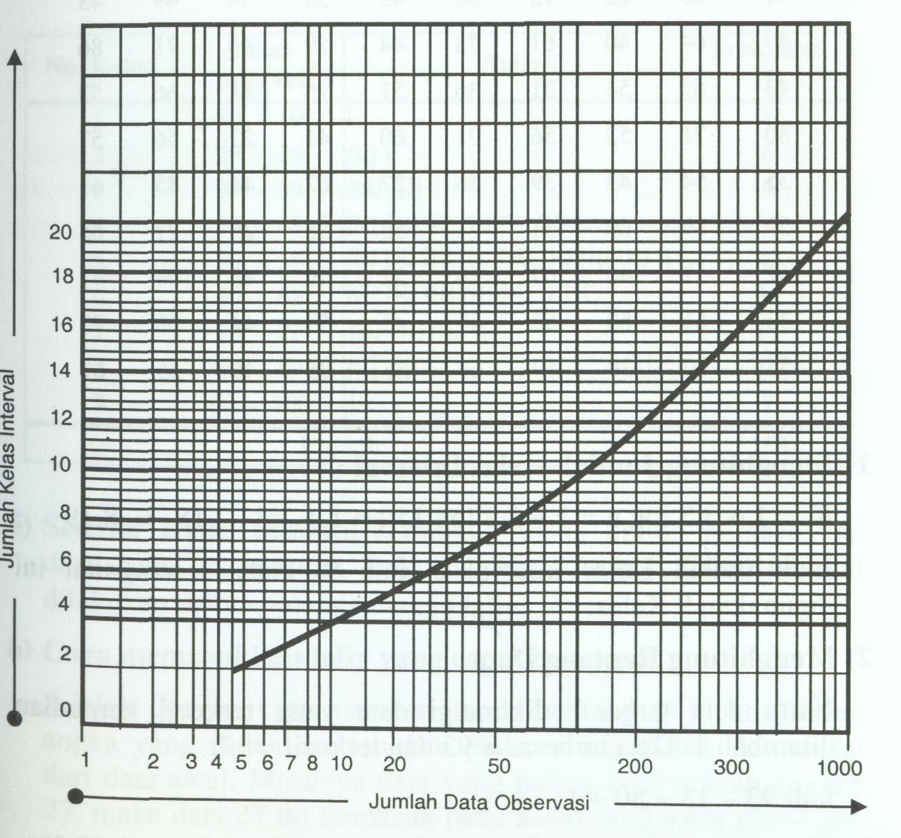
(Sumber : Sugiyono. 2008, Statistika Untuk Penelitian)
Gambar 2.11 Grafik untuk menentukan jumlah kelas interval

- Ditentukan dengan rumus sturges
Jumlah kelas interval dapat dihitung dengan rumus sturges, seperti ditunjukan pada rumus berikut : (Sugiyono,2008)

K = 1 + 3.3 log n (2.8)
Dimana :
K = Jumlah kelas interval
n = Jumlah data observasi
log = Logaritma
Misalkan jumlah data 200, maka jumlah kelasnya (K) :
K = 1 + 3.3 log 200
K = 1 + 3.3 * 2.30
K = 8.59 (dapat dibulatkan menjadi 8 atau 9)

